Муниципальное бюджетное

общеобразовательное учреждение

« Средняя общеобразовательная школа № 5

имени Героя Советского Союза А.М.Осипова»

города Алатыря Чувашской Республики

Приложение к ООП ООО

**РАБОЧАЯ ПРОГРАММА**

**начального общего образования**

**по учебному предмету**

**«Иностранный язык (английский)»**

2 – 4 классы

Срок реализации 3 года

**г. Алатырь** **2024**

**СОДЕРЖАНИЕ ОБУЧЕНИЯ**

**2 КЛАСС**

**Тематическое содержание речи**

*Мир моего «я»*. Приветствие. Знакомство. Моя семья. Мой день рождения. Моя любимая еда.

*Мир моих увлечений*. Любимый цвет, игрушка. Любимые занятия. Мой питомец. Выходной день.

*Мир вокруг меня*. Моя школа. Мои друзья. Моя малая родина (город, село).

*Родная страна и страны изучаемого языка.* Названия родной страны и страны/стран изучаемого языка; их столиц. Произведения детского фольклора. Литературные персонажи детских книг. Праздники родной страны и страны/стран изучаемого языка (Новый год, Рождество).

**Коммуникативные умения**

*Говорение*

Коммуникативные умения диалогической речи.

Ведение с опорой на речевые ситуации, ключевые слова и (или) иллюстрации с соблюдением норм речевого этикета, принятых в стране/странах изучаемого языка:

диалога этикетного характера: приветствие, начало и завершение разговора, знакомство с собеседником; поздравление с праздником; выражение благодарности за поздравление; извинение;

диалога-расспроса: запрашивание интересующей информации; сообщение фактической информации, ответы на вопросы собеседника.

Коммуникативные умения монологической речи.

Создание с опорой на ключевые слова, вопросы и (или) иллюстрации устных монологических высказываний: описание предмета, реального человека или литературного персонажа; рассказ о себе, члене семьи, друге.

*Аудирование*

Понимание на слух речи учителя и других обучающихся и вербальная/невербальная реакция на услышанное (при непосредственном общении).

Восприятие и понимание на слух учебных текстов, построенных на изученном языковом материале, в соответствии с поставленной коммуникативной задачей: с пониманием основного содержания, с пониманием запрашиваемой информации (при опосредованном общении).

Аудирование с пониманием основного содержания текста предполагает определение основной темы и главных фактов/событий в воспринимаемом на слух тексте с опорой на иллюстрации и с использованием языковой догадки.

Аудирование с пониманием запрашиваемой информации предполагает выделение из воспринимаемого на слух текста и понимание информации фактического характера (например, имя, возраст, любимое занятие, цвет) с опорой на иллюстрации и с использованием языковой догадки.

Тексты для аудирования: диалог, высказывания собеседников в ситуациях повседневного общения, рассказ, сказка.

*Смысловое чтение*

Чтение вслух учебных текстов, построенных на изученном языковом материале, с соблюдением правил чтения и соответствующей интонацией; понимание прочитанного.

Тексты для чтения вслух: диалог, рассказ, сказка.

Чтение про себя учебных текстов, построенных на изученном языковом материале, с различной глубиной проникновения в их содержание в зависимости от поставленной коммуникативной задачи: с пониманием основного содержания, с пониманием запрашиваемой информации.

Чтение с пониманием основного содержания текста предполагает определение основной темы и главных фактов/событий в прочитанном тексте с опорой на иллюстрации и с использованием языковой догадки.

Чтение с пониманием запрашиваемой информации предполагает нахождение в прочитанном тексте и понимание запрашиваемой информации фактического характера с опорой на иллюстрации и с использованием языковой догадки.

Тексты для чтения про себя: диалог, рассказ, сказка, электронное сообщение личного характера.

*Письмо*

Овладение техникой письма (полупечатное написание букв, буквосочетаний, слов).

Воспроизведение речевых образцов, списывание текста; выписывание из текста слов, словосочетаний, предложений; вставка пропущенных букв в слово или слов в предложение, дописывание предложений в соответствии с решаемой учебной задачей.

Заполнение простых формуляров с указанием личной информации (имя, фамилия, возраст, страна проживания) в соответствии с нормами, принятыми в стране/странах изучаемого языка.

Написание с опорой на образец коротких поздравлений с праздниками (с днём рождения, Новым годом).

**Языковые знания и навыки**

*Фонетическая сторона речи*

Буквы английского алфавита. Корректное называние букв английского алфавита.

Нормы произношения: долгота и краткость гласных, отсутствие оглушения звонких согласных в конце слога или слова, отсутствие смягчения согласных перед гласными. Связующее *«r» (there is/there).*

Различение на слух и адекватное, без ошибок, ведущих к сбою в коммуникации, произнесение слов с соблюдением правильного ударения и фраз/предложений (повествовательного, побудительного и вопросительного: общий и специальный вопросы) с соблюдением их ритмико-интонационных особенностей.

Правила чтения гласных в открытом и закрытом слоге в односложных словах; согласных; основных звукобуквенных сочетаний. Вычленение из слова некоторых звукобуквенных сочетаний при анализе изученных слов.

Чтение новых слов согласно основным правилам чтения английского языка.

Знаки английской транскрипции; отличие их от букв английского алфавита. Фонетически корректное озвучивание знаков транскрипции.

*Графика, орфография и пунктуация*

Графически корректное (полупечатное) написание букв английского алфавита в буквосочетаниях и словах. Правильное написание изученных слов.

Правильная расстановка знаков препинания: точки, вопросительного и восклицательного знаков в конце предложения; правильное использование апострофа в изученных сокращённых формах глагола-связки, вспомогательного и модального глаголов (например, *I’m, isn’t; don’t, doesn’t; can’t*), существительных в притяжательном падеже (*Ann’s*).

*Лексическая сторона речи*

Распознавание и употребление в устной и письменной речи не менее 200 лексических единиц (слов, словосочетаний, речевых клише), обслуживающих ситуации общения в рамках тематического содержания речи для 2 класса.

Распознавание в устной и письменной речи интернациональных слов (*doctor, film*) с помощью языковой догадки.

*Грамматическая сторона речи*

Распознавание в письменном и звучащем тексте и употребление в устной и письменной речи: изученных морфологических форм и синтаксических конструкций английского языка.

Коммуникативные типы предложений: повествовательные (утвердительные, отрицательные), вопросительные (общий, специальный вопрос), побудительные в утвердительной форме).

Нераспространённые и распространённые простые предложения.

Предложения с начальным *It (It’s a red ball.).*

Предложения с начальным *There + to be* в Present Simple Tense *(There is a cat in the room. Is there a cat in the room? – Yes, there is./No, there isn’t. There are four pens on the table. Are there four pens on the table? – Yes, there are./No, there aren’t. How many pens are there on the table? – There are four pens.).*

Предложения с простым глагольным сказуемым *(They live in the country.)*, составным именным сказуемым *(The box is small.)* и составным глагольным сказуемым *(I like to play with my cat. She can play the piano.).*

Предложения с глаголом-связкой *to be* в Present Simple Tense *(My father is a doctor. Is it a red ball? – Yes, it is./No, it isn’t.)*.

Предложения с краткими глагольными формами *(She can’t swim. I don’t like porridge.)*.

Побудительные предложения в утвердительной форме *(Come in, please.).*

Глаголы в Present Simple Tense в повествовательных (утвердительных и отрицательных) и вопросительных (общий и специальный вопросы) предложениях.

Глагольная конструкция *have got (I’ve got a cat. He’s/She’s got a cat. Have you got a cat? – Yes, I have./No, I haven’t. What have you got?)*.

Модальный глагол *can*: для выражения умения *(I can play tennis.)* и отсутствия умения *(I can’t play chess.)*; для получения разрешения *(Can I go out?).*

Определённый, неопределённый и нулевой артикли c именами существительными (наиболее распространённые случаи).

Существительные во множественном числе, образованные по правилу и исключения *(a book – books; a man – men).*

Личные местоимения *(I, you, he/she/it, we, they).* Притяжательные местоимения *(my, your, his/her/its, our, their)*. Указательные местоимения *(this – these).*

Количественные числительные (1–12).

Вопросительные слова *(who, what, how, where, how many)*.

Предлоги места *(in, on, near, under).*

Союзы *and* и *but* (c однородными членами).

**Социокультурные знания и умения**

Знание и использование некоторых социокультурных элементов речевого поведенческого этикета, принятого в стране/странах изучаемого языка в некоторых ситуациях общения: приветствие, прощание, знакомство, выражение благодарности, извинение, поздравление (с днём рождения, Новым годом, Рождеством).

Знание небольших произведений детского фольклора страны/стран изучаемого языка (рифмовки, стихи, песенки); персонажей детских книг.

Знание названий родной страны и страны/стран изучаемого языка и их столиц.

**Компенсаторные умения**

Использование при чтении и аудировании языковой догадки (умения понять значение незнакомого слова или новое значение знакомого слова по контексту).

Использование в качестве опоры при порождении собственных высказываний ключевых слов, вопросов; иллюстраций.

**3 КЛАСС**

**Тематическое содержание речи**

*Мир моего «я»*. Моя семья. Мой день рождения. Моя любимая еда. Мой день (распорядок дня).

*Мир моих увлечений*. Любимая игрушка, игра. Мой питомец. Любимые занятия. Любимая сказка. Выходной день. Каникулы.

*Мир вокруг меня*. Моя комната (квартира, дом). Моя школа. Мои друзья. Моя малая родина (город, село). Дикие и домашние животные. Погода. Времена года (месяцы).

*Родная страна и страны изучаемого языка*. Россия и страна/страны изучаемого языка. Их столицы, достопримечательности и интересные факты. Произведения детского фольклора. Литературные персонажи детских книг. Праздники родной страны и страны/стран изучаемого языка.

**Коммуникативные умения**

*Говорение*

Коммуникативные умения диалогической речи.

Ведение с опорой на речевые ситуации, ключевые слова и (или) иллюстрации с соблюдением норм речевого этикета, принятых в стране/странах изучаемого языка:

диалога этикетного характера: приветствие, начало и завершение разговора, знакомство с собеседником; поздравление с праздником; выражение благодарности за поздравление; извинение;

диалога – побуждения к действию: приглашение собеседника к совместной деятельности, вежливое согласие/не согласие на предложение собеседника;

диалога-расспроса: запрашивание интересующей информации; сообщение фактической информации, ответы на вопросы собеседника.

Коммуникативные умения монологической речи.

Создание с опорой на ключевые слова, вопросы и (или) иллюстрации устных монологических высказываний: описание предмета, реального человека или литературного персонажа; рассказ о себе, члене семьи, друге.

Пересказ с опорой на ключевые слова, вопросы и (или) иллюстрации основного содержания прочитанного текста.

*Аудирование*

Понимание на слух речи учителя и других обучающихся и вербальная/невербальная реакция на услышанное (при непосредственном общении).

Восприятие и понимание на слух учебных текстов, построенных на изученном языковом материале, в соответствии с поставленной коммуникативной задачей: с пониманием основного содержания, с пониманием запрашиваемой информации (при опосредованном общении).

Аудирование с пониманием основного содержания текста предполагает определение основной темы и главных фактов/событий в воспринимаемом на слух тексте с опорой на иллюстрации и с использованием языковой, в том числе контекстуальной, догадки.

Аудирование с пониманием запрашиваемой информации предполагает выделение из воспринимаемого на слух тексте и понимание информации фактического характера с опорой на иллюстрации и с использованием языковой, в том числе контекстуальной, догадки.

Тексты для аудирования: диалог, высказывания собеседников в ситуациях повседневного общения, рассказ, сказка.

*Смысловое чтение*

Чтение вслух учебных текстов, построенных на изученном языковом материале, с соблюдением правил чтения и соответствующей интонацией; понимание прочитанного.

Тексты для чтения вслух: диалог, рассказ, сказка.

Чтение про себя учебных текстов, построенных на изученном языковом материале, с различной глубиной проникновения в их содержание в зависимости от поставленной коммуникативной задачи: с пониманием основного содержания, с пониманием запрашиваемой информации.

Чтение с пониманием основного содержания текста предполагает определение основной темы и главных фактов/событий в прочитанном тексте с опорой и без опоры на иллюстрации и с использованием с использованием языковой, в том числе контекстуальной, догадки.

Чтение с пониманием запрашиваемой информации предполагает нахождение в прочитанном тексте и понимание запрашиваемой информации фактического характера с опорой и без опоры на иллюстрации, а также с использованием языковой, в том числе контекстуальной, догадки.

Тексты для чтения: диалог, рассказ, сказка, электронное сообщение личного характера.

*Письмо*

Списывание текста; выписывание из текста слов, словосочетаний, предложений; вставка пропущенного слова в предложение в соответствии с решаемой коммуникативной/учебной задачей.

Создание подписей к картинкам, фотографиям с пояснением, что на них изображено.

Заполнение анкет и формуляров с указанием личной информации (имя, фамилия, возраст, страна проживания, любимые занятия) в соответствии с нормами, принятыми в стране/странах изучаемого языка.

Написание с опорой на образец поздравлений с праздниками (с днём рождения, Новым годом, Рождеством) с выражением пожеланий.

**Языковые знания и навыки**

*Фонетическая сторона речи*

Буквы английского алфавита. Фонетически корректное озвучивание букв английского алфавита.

Нормы произношения: долгота и краткость гласных, правильное отсутствие оглушения звонких согласных в конце слога или слова, отсутствие смягчения согласных перед гласными. Связующее *«r» (there is/there are).*

Ритмико-интонационные особенности повествовательного, побудительного и вопросительного (общий и специальный вопрос) предложений.

Различение на слух и адекватное, без ошибок произнесение слов с соблюдением правильного ударения и фраз/предложений с соблюдением их ритмико-интонационных особенностей.

Чтение гласных в открытом и закрытом слоге в односложных словах, чтения гласных в третьем типе слога (гласная *+ r*); согласных, основных звукобуквенных сочетаний, в частности сложных сочетаний букв (например, *tion, ight*) в односложных, двусложных и многосложных словах.

Вычленение некоторых звукобуквенных сочетаний при анализе изученных слов.

Чтение новых слов согласно основным правилам чтения с использованием полной или частичной транскрипции.

Знаки английской транскрипции; отличие их от букв английского алфавита. Фонетически корректное озвучивание знаков транскрипции.

*Графика, орфография и пунктуация*

Правильное написание изученных слов.

Правильная расстановка знаков препинания: точки, вопросительного

и восклицательного знаков в конце предложения; правильное использование знака апострофа в сокращённых формах глагола-связки, вспомогательного и модального глаголов, существительных в притяжательном падеже.

*Лексическая сторона речи*

Распознавание в письменном и звучащем тексте и употребление в устной

и письменной речи не менее 350 лексических единиц (слов, словосочетаний, речевых клише), обслуживающих ситуации общения в рамках тематического содержания речи для 3 класса, включая 200 лексических единиц, усвоенных на первом году обучения.

Распознавание и употребление в устной и письменной речи слов, образованных с использованием основных способов словообразования: аффиксации (образование числительных с помощью суффиксов *-teen, -ty, -th)* и словосложения *(sportsman).*

Распознавание в устной и письменной речи интернациональных слов *(doctor, film)* с помощью языковой догадки.

*Грамматическая сторона речи*

Распознавание в письменном и звучащем тексте и употребление в устной и письменной речи родственных слов с использованием основных способов словообразования: аффиксации (суффиксы числительных *-teen, -ty, -th*) и словосложения (*football, snowman*).

Предложения с начальным *There + to be* в Past Simple Tense (*There was an old house near the river*).

Побудительные предложения в отрицательной *(Don’t talk, please.)* форме.

Правильные и неправильные глаголы в Past Simple Tense в повествовательных (утвердительных и отрицательных) и вопросительных (общий и специальный вопросы) предложениях.

Конструкция *I’d like to ... (I’d like to read this book.)*.

Конструкции с глаголами на *-ing: to like/enjoy doing smth (I like riding my bike.).*

Существительные в притяжательном падеже *(Possessive Case; Ann’s dress, children’s toys, boys’ books)*.

Слова, выражающие количество с исчисляемыми и неисчисляемыми существительными *(much/many/a lot of).*

Личные местоимения в объектном *(me, you, him/her/it, us, them)* падеже. Указательные местоимения *(this – these; that – those).* Неопределённые местоимения *(some/any)* в повествовательных и вопросительных предложениях *(Have you got any friends? – Yes, I’ve got some.).*

Наречия частотности *(usually, often).*

Количественные числительные (13–100). Порядковые числительные (1–30).

Вопросительные слова *(when, whose, why).*

Предлоги места *(next to, in front of, behind),* направления *(to),* времени *(at, in, on* в выражениях *at 5 o’clock, in the morning, on Monday).*

**Социокультурные знания и умения**

Знание и использование некоторых социокультурных элементов речевого поведенческого этикета, принятого в стране/странах изучаемого языка, в некоторых ситуациях общения: приветствие, прощание, знакомство, выражение благодарности, извинение, поздравление с днём рождения, Новым годом, Рождеством.

Знание произведений детского фольклора (рифмовок, стихов, песенок), персонажей детских книг.

Краткое представление своей страны и страны/стран изучаемого языка (названия родной страны и страны/стран изучаемого языка и их столиц, название родного города/села; цвета национальных флагов).

**Компенсаторные умения**

Использование при чтении и аудировании языковой, в том числе контекстуальной, догадки.

Использование в качестве опоры при порождении собственных высказываний ключевых слов, вопросов; иллюстраций.

Игнорирование информации, не являющейся необходимой для понимания основного содержания прочитанного/прослушанного текста или для нахождения в тексте запрашиваемой информации.

**4 КЛАСС**

**Тематическое содержание речи**

*Мир моего «я».* Моя семья. Мой день рождения, подарки. Моя любимая еда. Мой день (распорядок дня, домашние обязанности).

*Мир моих увлечений*. Любимая игрушка, игра. Мой питомец. Любимые занятия. Занятия спортом. Любимая сказка/история/рассказ. Выходной день. Каникулы.

*Мир вокруг меня*. Моя комната (квартира, дом), предметы мебели и интерьера. Моя школа, любимые учебные предметы. Мои друзья, их внешность и черты характера. Моя малая родина (город, село). Путешествия. Дикие и домашние животные. Погода. Времена года (месяцы). Покупки.

*Родная страна и страны изучаемого языка*. Россия и страна/страны изучаемого языка. Их столицы, основные достопримечательности и интересные факты. Произведения детского фольклора. Литературные персонажи детских книг. Праздники родной страны и страны/стран изучаемого языка.

**Коммуникативные умения**

*Говорение*

Коммуникативные умения диалогической речи.

Ведение с опорой на речевые ситуации, ключевые слова и (или) иллюстрации с соблюдением норм речевого этикета, принятых в стране/странах изучаемого языка:

диалога этикетного характера: приветствие, ответ на приветствие; завершение разговора (в том числе по телефону), прощание; знакомство с собеседником; поздравление с праздником, выражение благодарности за поздравление; выражение извинения;

диалога – побуждения к действию: обращение к собеседнику с просьбой, вежливое согласие выполнить просьбу; приглашение собеседника к совместной деятельности, вежливое согласие/несогласие на предложение собеседника;

диалога-расспроса: запрашивание интересующей информации; сообщение фактической информации, ответы на вопросы собеседника.

Коммуникативные умения монологической речи.

Создание с опорой на ключевые слова, вопросы и (или) иллюстрации устных монологических высказываний: описание предмета, внешности и одежды, черт характера реального человека или литературного персонажа; рассказ/сообщение (повествование) с опорой на ключевые слова, вопросы и (или) иллюстрации.

Создание устных монологических высказываний в рамках тематического содержания речи по образцу (с выражением своего отношения к предмету речи).

Пересказ основного содержания прочитанного текста с опорой на ключевые слова, вопросы, план и (или) иллюстрации.

Краткое устное изложение результатов выполненного несложного проектного задания.

*Аудирование*

Коммуникативные умения аудирования.

Понимание на слух речи учителя и других обучающихся и вербальная/невербальная реакция на услышанное (при непосредственном общении).

Восприятие и понимание на слух учебных и адаптированных аутентичных текстов, построенных на изученном языковом материале, в соответствии с поставленной коммуникативной задачей: с пониманием основного содержания, с пониманием запрашиваемой информации (при опосредованном общении).

Аудирование с пониманием основного содержания текста предполагает умение определять основную тему и главные факты/события в воспринимаемом на слух тексте с опорой и без опоры на иллюстрации и с использованием языковой, в том числе контекстуальной, догадки.

Аудирование с пониманием запрашиваемой информации предполагает умение выделять запрашиваемую информацию фактического характера с опорой и без опоры на иллюстрации, а также с использованием языковой, в том числе контекстуальной, догадки.

Тексты для аудирования: диалог, высказывания собеседников в ситуациях повседневного общения, рассказ, сказка, сообщение информационного характера.

*Смысловое чтение*

Чтение вслух учебных текстов с соблюдением правил чтения и соответствующей интонацией, понимание прочитанного.

Тексты для чтения вслух: диалог, рассказ, сказка.

Чтение про себя учебных текстов, построенных на изученном языковом материале, с различной глубиной проникновения в их содержание в зависимости от поставленной коммуникативной задачи: с пониманием основного содержания, с пониманием запрашиваемой информации.

Чтение с пониманием основного содержания текста предполагает определение основной темы и главных фактов/событий в прочитанном тексте с опорой и без опоры на иллюстрации, с использованием языковой, в том числе контекстуальной, догадки.

Чтение с пониманием запрашиваемой информации предполагает нахождение в прочитанном тексте и понимание запрашиваемой информации фактического характера с опорой и без опоры на иллюстрации, с использованием языковой, в том числе контекстуальной, догадки.

Смысловое чтение про себя учебных и адаптированных аутентичных текстов, содержащих отдельные незнакомые слова, понимание основного содержания (тема, главная мысль, главные факты/события) текста с опорой и без опоры на иллюстрации и с использованием языковой догадки, в том числе контекстуальной.

Прогнозирование содержания текста на основе заголовка

Чтение не сплошных текстов (таблиц, диаграмм) и понимание представленной в них информации.

Тексты для чтения: диалог, рассказ, сказка, электронное сообщение личного характера, текст научно-популярного характера, стихотворение.

*Письмо*

Выписывание из текста слов, словосочетаний, предложений; вставка пропущенных букв в слово или слов в предложение в соответствии с решаемой коммуникативной/учебной задачей.

Заполнение простых анкет и формуляров с указанием личной информации (имя, фамилия, возраст, местожительство (страна проживания, город), любимые занятия) в соответствии с нормами, принятыми в стране/странах изучаемого языка.

Написание с опорой на образец поздравления с праздниками (с днём рождения, Новым годом, Рождеством) с выражением пожеланий.

Написание электронного сообщения личного характера с опорой на образец.

**Языковые знания и навыки**

*Фонетическая сторона речи*

Нормы произношения: долгота и краткость гласных, отсутствие оглушения звонких согласных в конце слога или слова, отсутствие смягчения согласных перед гласными. Связующее *«r» (there is/there are).*

Ритмико-интонационные особенности повествовательного, побудительного и вопросительного (общий и специальный вопрос) предложений.

Различение на слух и адекватное, без ошибок, ведущих к сбою в коммуникации, произнесение слов с соблюдением правильного ударения и фраз с соблюдением их ритмико-интонационных особенностей, в том числе соблюдение правила отсутствия ударения на служебных словах; интонации перечисления.

Правила чтения: гласных в открытом и закрытом слоге в односложных словах, гласных в третьем типе слога (гласная + *r*); согласных; основных звукобуквенных сочетаний, в частности сложных сочетаний букв (например, *tion, ight*) в односложных, двусложных и многосложных словах.

Вычленение некоторых звукобуквенных сочетаний при анализе изученных слов.

Чтение новых слов согласно основным правилам чтения с использованием полной или частичной транскрипции, по аналогии.

Знаки английской транскрипции; отличие их от букв английского алфавита. Фонетически корректное озвучивание знаков транскрипции.

*Графика, орфография и пунктуация.*

Правильное написание изученных слов. Правильная расстановка знаков препинания: точки, вопросительного и восклицательного знака в конце предложения; запятой при обращении и перечислении; правильное использование знака апострофа в сокращённых формах глагола-связки, вспомогательного и модального глаголов, существительных в притяжательном падеже (Possessive Case).

*Лексическая сторона речи*

Распознавание в письменном и звучащем тексте и употребление в устной и письменной речи не менее 500 лексических единиц (слов, словосочетаний, речевых клише), обслуживающих ситуации общения в рамках тематического содержания речи для 4 класса, включая 350 лексических единиц, усвоенных в предыдущие два года обучения.

Распознавание и образование в устной и письменной речи родственных слов с использованием основных способов словообразования: аффиксации (образование существительных с помощью суффиксов *-er/-or, -ist (worker, actor, artist)* и конверсии *(to play – a play).*

Использование языковой догадки для распознавания интернациональных слов *(pilot, film)*.

*Грамматическая сторона речи*

Распознавание в письменном и звучащем тексте и употребление в устной и письменной речи изученных морфологических форм и синтаксических конструкций английского языка.

Глаголы в Present/Past Simple Tense, Present Continuous Tense в повествовательных (утвердительных и отрицательных) и вопросительных (общий и специальный вопросы) предложениях.

Модальные глаголы *must* и *have to*.

Конструкция *to be going to* и Future Simple Tense для выражения будущего действия (*I am going to have my birthday party on Saturday. Wait, I’ll help you*.).

Отрицательное местоимение *no*.

Степени сравнения прилагательных (формы, образованные по правилу и исключения: *good – better – (the) best, bad – worse – (the) worst*.

Наречия времени.

Обозначение даты и года. Обозначение времени (*5 o’clock; 3 am, 2 pm*).

**Социокультурные знания и умения**

Знание и использование некоторых социокультурных элементов речевого поведенческого этикета, принятого в стране/странах изучаемого языка, в некоторых ситуациях общения: приветствие, прощание, знакомство, выражение благодарности, извинение, поздравление с днём рождения, Новым годом, Рождеством, разговор по телефону).

Знание произведений детского фольклора (рифмовок, стихов, песенок), персонажей детских книг.

Краткое представление своей страны и страны/стран изучаемого языка на (названия стран и их столиц, название родного города/села; цвета национальных флагов; основные достопримечательности).

**Компенсаторные умения**

Использование при чтении и аудировании языковой догадки (умения понять значение незнакомого слова или новое значение знакомого слова из контекста).

Использование в качестве опоры при порождении собственных высказываний ключевых слов, вопросов; картинок, фотографий.

Прогнозирование содержание текста для чтения на основе заголовка.

Игнорирование информации, не являющейся необходимой для понимания основного содержания прочитанного/прослушанного текста или для нахождения в тексте запрашиваемой информации.

**ПЛАНИРУЕМЫЕ РЕЗУЛЬТАТЫ ОСВОЕНИЯ ПРОГРАММЫ ПО ИНОСТРАННОМУ (АНГЛИЙСКОМУ) ЯЗЫКУ НА УРОВНЕ НАЧАЛЬНОГО ОБЩЕГО ОБРАЗОВАНИЯ**

**ЛИЧНОСТНЫЕ РЕЗУЛЬТАТЫ**

Личностные результаты освоения программы по иностранному (английскому) языку на уровне начального общего образования достигаются в единстве учебной и воспитательной деятельности в соответствии с традиционными российскими социокультурными и духовно-нравственными ценностями, принятыми в обществе правилами и нормами поведения и способствуют процессам самопознания, самовоспитания и саморазвития, формирования внутренней позиции личности.

В результате изучения иностранного (английского) языка на уровне начального общего образования у обучающегося будут сформированы следующие личностные результаты:

**1) гражданско-патриотического воспитания:**

* становление ценностного отношения к своей Родине – России;
* осознание своей этнокультурной и российской гражданской идентичности;
* сопричастность к прошлому, настоящему и будущему своей страны и родного края;
* уважение к своему и другим народам;
* первоначальные представления о человеке как члене общества, о правах и ответственности, уважении и достоинстве человека, о нравственно-этических нормах поведения и правилах межличностных отношений.

**2) духовно-нравственного воспитания:**

* признание индивидуальности каждого человека;
* проявление сопереживания, уважения и доброжелательности;
* неприятие любых форм поведения, направленных на причинение физического и морального вреда другим людям.

**3) эстетического воспитания:**

* уважительное отношение и интерес к художественной культуре, восприимчивость к разным видам искусства, традициям и творчеству своего и других народов;
* стремление к самовыражению в разных видах художественной деятельности.

**4) физического воспитания, формирования культуры здоровья и эмоционального благополучия:**

* соблюдение правил здорового и безопасного (для себя и других людей) образа жизни в окружающей среде (в том числе информационной);
* бережное отношение к физическому и психическому здоровью.

**5) трудового воспитания:**

* осознание ценности труда в жизни человека и общества, ответственное потребление и бережное отношение к результатам труда, навыки участия в различных видах трудовой деятельности, интерес к различным профессия.

**6) экологического воспитания:**

* бережное отношение к природе;
* неприятие действий, приносящих ей вред.

**7) ценности научного познания:**

* первоначальные представления о научной картине мира;
* познавательные интересы, активность, инициативность, любознательность и самостоятельность в познании.

**МЕТАПРЕДМЕТНЫЕ РЕЗУЛЬТАТЫ**

В результате изучения иностранного (английского) языка на уровне начального общего образования у обучающегося будут сформированы познавательные универсальные учебные действия, коммуникативные универсальные учебные действия, регулятивные универсальные учебные действия, совместная деятельность.

**Познавательные универсальные учебные действия**

**Базовые логические действия:**

* сравнивать объекты, устанавливать основания для сравнения, устанавливать аналогии;
* объединять части объекта (объекты) по определённому признаку;
* определять существенный признак для классификации, классифицировать предложенные объекты;
* находить закономерности и противоречия в рассматриваемых фактах, данных и наблюдениях на основе предложенного педагогическим работником алгоритма;
* выявлять недостаток информации для решения учебной (практической) задачи на основе предложенного алгоритма;
* устанавливать причинно-следственные связи в ситуациях, поддающихся непосредственному наблюдению или знакомых по опыту, делать выводы.

**Базовые исследовательские действия**:

* определять разрыв между реальным и желательным состоянием объекта (ситуации) на основе предложенных педагогическим работником вопросов;
* с помощью педагогического работника формулировать цель, планировать изменения объекта, ситуации;
* сравнивать несколько вариантов решения задачи, выбирать наиболее подходящий (на основе предложенных критериев);
* проводить по предложенному плану опыт, несложное исследование по установлению особенностей объекта изучения и связей между объектами (часть целое, причина следствие);
* формулировать выводы и подкреплять их доказательствами на основе результатов проведенного наблюдения (опыта, измерения, классификации, сравнения, исследования);
* прогнозировать возможное развитие процессов, событий и их последствия в аналогичных или сходных ситуациях.

**Работа с информацией:**

* выбирать источник получения информации;
* согласно заданному алгоритму находить в предложенном источнике информацию, представленную в явном виде;
* распознавать достоверную и недостоверную информацию самостоятельно или на основании предложенного педагогическим работником способа её проверки;
* соблюдать с помощью взрослых (педагогических работников, родителей (законных представителей) несовершеннолетних обучающихся) правила информационной безопасности при поиске информации в Интернете;
* анализировать и создавать текстовую, видео, графическую, звуковую, информацию в соответствии с учебной задачей;
* самостоятельно создавать схемы, таблицы для представления информации.

**Коммуникативные универсальные учебные действия**

* воспринимать и формулировать суждения, выражать эмоции в соответствии с целями и условиями общения в знакомой среде;
* проявлять уважительное отношение к собеседнику, соблюдать правила ведения диалога и дискуссии;
* признавать возможность существования разных точек зрения;
* корректно и аргументированно высказывать своё мнение;
* строить речевое высказывание в соответствии с поставленной задачей;
* создавать устные и письменные тексты (описание, рассуждение, повествование);
* готовить небольшие публичные выступления;
* подбирать иллюстративный материал (рисунки, фото, плакаты) к тексту выступления.

**Регулятивные универсальные учебные действия**

**Самоорганизация:**

* планировать действия по решению учебной задачи для получения результата;
* выстраивать последовательность выбранных действий.

**Совместная деятельность**

* формулировать краткосрочные и долгосрочные цели (индивидуальные с учётом участия в коллективных задачах) в стандартной (типовой) ситуации на основе предложенного формата планирования, распределения промежуточных шагов и сроков;
* принимать цель совместной деятельности, коллективно строить действия по её достижению: распределять роли, договариваться, обсуждать процесс и результат совместной работы;
* проявлять готовность руководить, выполнять поручения, подчиняться;
* ответственно выполнять свою часть работы;
* оценивать свой вклад в общий результат;
* выполнять совместные проектные задания с опорой на предложенные образцы.

**ПРЕДМЕТНЫЕ РЕЗУЛЬТАТЫ**

Предметные результаты по учебному предмету «Иностранный (английский) язык» предметной области «Иностранный язык» должны быть ориентированы на применение знаний, умений и навыков в типичных учебных ситуациях и реальных жизненных условиях, отражать сформированность иноязычной коммуникативной компетенции на элементарном уровне в совокупности её составляющих – речевой, языковой, социокультурной, компенсаторной, метапредметной (учебно-познавательной).

К концу обучения во ***2 классе***обучающийся получит следующие предметные результаты:

**Коммуникативные умения**

*Говорение:*

вести разные виды диалогов (диалог этикетного характера, диалог-расспрос) в стандартных ситуациях неофициального общения, используя вербальные и (или) зрительные опоры в рамках изучаемой тематики с соблюдением норм речевого этикета, принятого в стране/странах изучаемого языка (не менее 3 реплик со стороны каждого собеседника);

создавать устные связные монологические высказывания объёмом не менее 3 фраз в рамках изучаемой тематики с опорой на картинки, фотографии и (или) ключевые слова, вопросы.

*Аудирование:*

воспринимать на слух и понимать речь учителя и других обучающихся;

воспринимать на слух и понимать учебные тексты, построенные на изученном языковом материале, с разной глубиной проникновения в их содержание в зависимости от поставленной коммуникативной задачи: с пониманием основного содержания, с пониманием запрашиваемой информации фактического характера, используя зрительные опоры и языковую догадку (время звучания текста/текстов для аудирования – до 40 секунд).

*Смысловое чтение:*

читать вслух учебные тексты объёмом до 60 слов, построенные на изученном языковом материале, с соблюдением правил чтения и соответствующей интонации, демонстрируя понимание прочитанного;

читать про себя и понимать учебные тексты, построенные на изученном языковом материале, с различной глубиной проникновения в их содержание в зависимости от поставленной коммуникативной задачи: с пониманием основного содержания, с пониманием запрашиваемой информации, используя зрительные опоры и языковую догадку (объём текста для чтения – до 80 слов).

*Письмо:*

заполнять простые формуляры, сообщая о себе основные сведения, в соответствии с нормами, принятыми в стране/странах изучаемого языка;

писать с опорой на образец короткие поздравления с праздниками (с днём рождения, Новым годом).

**Языковые знания и навыки**

*Фонетическая сторона речи:*

знать буквы алфавита английского языка в правильной последовательности, фонетически корректно их озвучивать и графически корректно воспроизводить (полупечатное написание букв, буквосочетаний, слов);

применять правила чтения гласных в открытом и закрытом слоге в односложных словах, вычленять некоторые звукобуквенные сочетания при анализе знакомых слов; озвучивать транскрипционные знаки, отличать их от букв;

читать новые слова согласно основным правилам чтения;

различать на слух и правильно произносить слова и фразы/предложения с соблюдением их ритмико-интонационных особенностей.

*Графика, орфография и пунктуация:*

правильно писать изученные слова;

заполнять пропуски словами; дописывать предложения;

правильно расставлять знаки препинания (точка, вопросительный и восклицательный знаки в конце предложения) и использовать знак апострофа в сокращённых формах глагола-связки, вспомогательного и модального глаголов.

*Лексическая сторона речи:*

распознавать и употреблять в устной и письменной речи не менее 200 лексических единиц (слов, словосочетаний, речевых клише), обслуживающих ситуации общения в рамках тематики, предусмотренной на первом году обучения;

использовать языковую догадку в распознавании интернациональных слов.

*Грамматическая сторона речи:*

распознавать и употреблять в устной и письменной речи различные коммуникативные типы предложений: повествовательные (утвердительные, отрицательные), вопросительные (общий, специальный, вопросы), побудительные (в утвердительной форме);

распознавать и употреблять нераспространённые и распространённые простые предложения;

распознавать и употреблять в устной и письменной речи предложения с начальным It;

распознавать и употреблять в устной и письменной речи предложения с начальным *There + to be* в Present Simple Tense;

распознавать и употреблять в устной и письменной речи простые предложения с простым глагольным сказуемым *(He speaks English.);*

распознавать и употреблять в устной и письменной речи предложения с составным глагольным сказуемым *(I want to dance. She can skate well.);*

распознавать и употреблять в устной и письменной речи предложения с глаголом-связкой *to be* в Present Simple Tense в составе таких фраз, как *I’m Dima, I’m eight. I’m fine. I’m sorry. It’s... Is it.? What’s ...?;*

распознавать и употреблять в устной и письменной речи предложения с краткими глагольными формами;

распознавать и употреблять в устной и письменной речи повелительное наклонение: побудительные предложения в утвердительной форме *(Come in, please.)*;

распознавать и употреблять в устной и письменной речи настоящее простое время (Present Simple Tense) в повествовательных (утвердительных и отрицательных) и вопросительных (общий и специальный вопрос) предложениях;

распознавать и употреблять в устной и письменной речи глагольную конструкцию *have got (I’ve got ... Have you got ...?);*

распознавать и употреблять в устной и письменной речи модальный глагол *сan/can’t* для выражения умения *(I can ride a bike.)* и отсутствия умения *(I can’t ride a bike.); can* для получения разрешения *(Can I go out?);*

распознавать и употреблять в устной и письменной речи неопределённый, определённый и нулевой артикль с существительными (наиболее распространённые случаи употребления);

распознавать и употреблять в устной и письменной речи множественное число существительных, образованное по правилам и исключения: *a pen* – *pens; a man – men*;

распознавать и употреблять в устной и письменной речи личные и притяжательные местоимения;

распознавать и употреблять в устной и письменной речи указательные местоимения *this – these*;

распознавать и употреблять в устной и письменной речи количественные числительные (1–12);

распознавать и употреблять в устной и письменной речи вопросительные слова *who, what, how, where, how many*;

распознавать и употреблять в устной и письменной речи предлоги места *on, in, near, under*;

распознавать и употреблять в устной и письменной речи союзы *and* и *but* (при однородных членах).

**Социокультурные знания и умения**:

владеть отдельными социокультурными элементами речевого поведенческого этикета, принятыми в англоязычной среде, в некоторых ситуациях общения: приветствие, прощание, знакомство, выражение благодарности, извинение, поздравление с днём рождения, Новым годом, Рождеством;

знать названия родной страны и страны/стран изучаемого языка и их столиц.

К концу обучения в ***3 классе***обучающийся получит следующие предметные результаты:

**Коммуникативные умения**

*Говорение:*

вести разные виды диалогов (диалог этикетного характера, диалог-побуждение, диалог-расспрос) в стандартных ситуациях неофициального общения, с вербальными и (или) зрительными опорами в рамках изучаемой тематики с соблюдением норм речевого этикета, принятого в стране/странах изучаемого языка (не менее 4 реплик со стороны каждого собеседника);

создавать устные связные монологические высказывания (описание; повествование/рассказ) в рамках изучаемой тематики объёмом не менее 4 фраз с вербальными и (или) зрительными опорами;

передавать основное содержание прочитанного текста с вербальными и (или) зрительными опорами (объём монологического высказывания – не менее 4 фраз).

*Аудирование:*

воспринимать на слух и понимать речь учителя и других обучающихся вербально/невербально реагировать на услышанное;

воспринимать на слух и понимать учебные тексты, построенные на изученном языковом материале, с разной глубиной проникновения в их содержание в зависимости от поставленной коммуникативной задачи: с пониманием основного содержания, с пониманием запрашиваемой информации фактического характера, со зрительной опорой и с использованием языковой, в том числе контекстуальной, догадки (время звучания текста/текстов для аудирования – до 1 минуты).

*Смысловое чтение:*

читать вслух учебные тексты объёмом до 70 слов, построенные на изученном языковом материале, с соблюдением правил чтения и соответствующей интонацией, демонстрируя понимание прочитанного;

читать про себя и понимать учебные тексты, содержащие отдельные незнакомые слова, с различной глубиной проникновения в их содержание в зависимости от поставленной коммуникативной задачи: с пониманием основного содержания, с пониманием запрашиваемой информации, со зрительной опорой и без опоры, а также с использованием языковой, в том числе контекстуальной, догадки (объём текста/текстов для чтения – до 130 слов).

*Письмо:*

заполнять анкеты и формуляры с указанием личной информации: имя, фамилия, возраст, страна проживания, любимые занятия и другое;

писать с опорой на образец поздравления с днем рождения, Новым годом, Рождеством с выражением пожеланий;

создавать подписи к иллюстрациям с пояснением, что на них изображено.

**Языковые знания и навыки**

*Фонетическая сторона речи:*

применять правила чтения гласных в третьем типе слога (гласная + *r*);

применять правила чтения сложных сочетаний букв (например, *-tion, -ight*) в односложных, двусложных и многосложных словах (*international, night)*;

читать новые слова согласно основным правилам чтения;

различать на слух и правильно произносить слова и фразы/предложения с соблюдением их ритмико-интонационных особенностей.

*Графика, орфография и пунктуация:*

правильно писать изученные слова;

правильно расставлять знаки препинания (точка, вопросительный и восклицательный знаки в конце предложения, апостроф).

*Лексическая сторона речи:*

распознавать и употреблять в устной и письменной речи не менее 350 лексических единиц (слов, словосочетаний, речевых клише), включая 200 лексических единиц, освоенных на первом году обучения;

распознавать и образовывать родственные слова с использованием основных способов словообразования: аффиксации (суффиксы числительных *-teen, -ty, -th*) и словосложения (*football, snowman*).

*Грамматическая сторона речи:*

распознавать и употреблять в устной и письменной речи побудительные предложения в отрицательной форме *(Don’t talk, please.);*

распознавать и употреблять в устной и письменной речи предложения с начальным *There + to be* в Past Simple Tense *(There was a bridge across the river. There were mountains in the south.);*

распознавать и употреблять в устной и письменной речи конструкции с глаголами на *-ing: to like/enjoy doing something*;

распознавать и употреблять в устной и письменной речи конструкцию *I’d like to ...;*

распознавать и употреблять в устной и письменной речи правильные и неправильные глаголы в Past Simple Tense в повествовательных (утвердительных и отрицательных) и вопросительных (общий и специальный вопрос) предложениях;

распознавать и употреблять в устной и письменной речи существительные в притяжательном падеже (Possessive Case);

распознавать и употреблять в устной и письменной речи слова, выражающие количество с исчисляемыми и неисчисляемыми существительными (*much/many/a lot of*);

распознавать и употреблять в устной и письменной речи наречия частотности *usually, often*;

распознавать и употреблять в устной и письменной речи личные местоимения в объектном падеже;

распознавать и употреблять в устной и письменной речи указательные местоимения *that – those*;

распознавать и употреблять в устной и письменной речи неопределённые местоимения *some/any* в повествовательных и вопросительных предложениях;

распознавать и употреблять в устной и письменной речи вопросительные слова *when, whose, why*;

распознавать и употреблять в устной и письменной речи количественные числительные (13–100);

распознавать и употреблять в устной и письменной речи порядковые числительные (1–30);

распознавать и употреблять в устной и письменной речи предлог направления движения *to (We went to Moscow last year*.);

распознавать и употреблять в устной и письменной речи предлоги места *next to, in front of, behind*;

распознавать и употреблять в устной и письменной речи предлоги времени: *at, in, on* в выражениях *at 4 o’clock, in the morning, on Monday*.

**Социокультурные знания и умения:**

владеть социокультурными элементами речевого поведенческого этикета, принятыми в англоязычной среде, в некоторых ситуациях общения (приветствие, прощание, знакомство, просьба, выражение благодарности, извинение, поздравление с днём рождения, Новым годом, Рождеством);

кратко представлять свою страну и страну/страны изучаемого языка на английском языке.

К концу обучения в ***4 классе*** обучающийся получит следующие предметные результаты:

**Коммуникативные умения**

*Говорение:*

вести разные виды диалогов (диалог этикетного характера, диалог-побуждение, диалог-расспрос) на основе вербальных и (или) зрительных опор с соблюдением норм речевого этикета, принятого в стране/странах изучаемого языка (не менее 4–5 реплик со стороны каждого собеседника);

вести диалог – разговор по телефону с опорой на картинки, фотографии и (или) ключевые слова в стандартных ситуациях неофициального общения с соблюдением норм речевого этикета в объёме не менее 4–5 реплик со стороны каждого собеседника;

создавать устные связные монологические высказывания (описание, рассуждение; повествование/сообщение) с вербальными и (или) зрительными опорами в рамках тематического содержания речи для 4 класса (объём монологического высказывания – не менее 4–5 фраз);

создавать устные связные монологические высказывания по образцу; выражать своё отношение к предмету речи;

передавать основное содержание прочитанного текста с вербальными и (или) зрительными опорами в объёме не менее 4–5 фраз.

представлять результаты выполненной проектной работы, в том числе подбирая иллюстративный материал (рисунки, фото) к тексту выступления, в объёме не менее 4–5 фраз.

*Аудирование:*

воспринимать на слух и понимать речь учителя и других обучающихся, вербально/невербально реагировать на услышанное;

воспринимать на слух и понимать учебные и адаптированные аутентичные тексты, построенные на изученном языковом материале, с разной глубиной проникновения в их содержание в зависимости от поставленной коммуникативной задачи: с пониманием основного содержания, с пониманием запрашиваемой информации фактического характера со зрительной опорой и с использованием языковой, в том числе контекстуальной, догадки (время звучания текста/текстов для аудирования – до 1 минуты).

*Смысловое чтение:*

читать вслух учебные тексты объёмом до 70 слов, построенные на изученном языковом материале, с соблюдением правил чтения и соответствующей интонацией, демонстрируя понимание прочитанного;

читать про себя тексты, содержащие отдельные незнакомые слова, с различной глубиной проникновения в их содержание в зависимости от поставленной коммуникативной задачи: с пониманием основного содержания, с пониманием запрашиваемой информации, со зрительной опорой и без опоры, с использованием языковой, в том числе контекстуальной, догадки (объём текста/текстов для чтения – до 160 слов;

прогнозировать содержание текста на основе заголовка;

читать про себя несплошные тексты (таблицы, диаграммы и другое) и понимать представленную в них информацию.

*Письмо:*

заполнять анкеты и формуляры с указанием личной информации: имя, фамилия, возраст, место жительства (страна проживания, город), любимые занятия и другое;

писать с опорой на образец поздравления с днем рождения, Новым годом, Рождеством с выражением пожеланий;

писать с опорой на образец электронное сообщение личного характера (объём сообщения – до 50 слов).

**Языковые знания и навыки**

*Фонетическая сторона речи:*

читать новые слова согласно основным правилам чтения;

различать на слух и правильно произносить слова и фразы/предложения с соблюдением их ритмико-интонационных особенностей.

*Графика, орфография и пунктуация:*

правильно писать изученные слова;

правильно расставлять знаки препинания (точка, вопросительный и восклицательный знаки в конце предложения, апостроф, запятая при перечислении).

*Лексическая сторона речи:*

распознавать и употреблять в устной и письменной речи не менее 500 лексических единиц (слов, словосочетаний, речевых клише), включая 350 лексических единиц, освоенных в предшествующие годы обучения;

распознавать и образовывать родственные слова с использованием основных способов словообразования: аффиксации (суффиксы -*er/-or, -ist: teacher, actor, artist)*, словосложения *(blackboard)*, конверсии *(to play – a play)*.

*Грамматическая сторона речи:*

распознавать и употреблять в устной и письменной речи Present Continuous Tense в повествовательных (утвердительных и отрицательных), вопросительных (общий и специальный вопрос) предложениях;

распознавать и употреблять в устной и письменной речи конструкцию *to be going to* и Future Simple Tense для выражения будущего действия;

распознавать и употреблять в устной и письменной речи модальные глаголы долженствования *must* и *have to*;

распознавать и употреблять в устной и письменной речи отрицательное местоимение *no*;

распознавать и употреблять в устной и письменной речи степени сравнения прилагательных (формы, образованные по правилу и исключения: *good – better – (the) best, bad – worse – (the) worst)*;

распознавать и употреблять в устной и письменной речи наречия времени;

распознавать и употреблять в устной и письменной речи обозначение даты и года;

распознавать и употреблять в устной и письменной речи обозначение времени.

**Социокультурные знания и умения:**

владеть социокультурными элементами речевого поведенческого этикета, принятыми в англоязычной среде, в некоторых ситуациях общения (приветствие, прощание, знакомство, выражение благодарности, извинение, поздравление с днём рождения, Новым годом, Рождеством);

знать названия родной страны и страны/стран изучаемого языка;

знать некоторых литературных персонажей;

знать небольшие произведения детского фольклора (рифмовки, песни);

кратко представлять свою страну на иностранном языке в рамках изучаемой тематики.

Тематическое планирование по английскому языку для 2-4 классов составлено с учетом рабочей программы воспитания.

Воспитательный потенциал данного предмета обеспечивает реализацию следующих целевых приоритетов воспитания обучающихся основного (или начального, или основного, или среднего) общего образования:

* В воспитании детей младшего школьного возраста (уровень начального общего образования)

1. создание благоприятных условий для усвоения школьниками социально значимых знаний – знаний основных норм и традиций того общества, в котором они живут;
2. - создание благоприятных условий для усвоения школьниками социально значимых знаний – быть любящим, послушным и отзывчивым сыном (дочерью), братом (сестрой), внуком (внучкой), уважать старших и заботиться о младших членах семьи, выполнять посильную для ребёнка домашнюю работу, помогая старшим;
3. - создание благоприятных условий для усвоения школьниками социально значимых знаний – быть трудолюбивым, следуя принципу «делу — время, потехе — час» как в учебных занятиях, так и в домашних делах, доводить начатое дело до конца;
4. - создание благоприятных условий для усвоения школьниками социально значимых знаний – знать и любить свою Родину – свой родной дом, двор, улицу, город, свою страну;
5. - создание благоприятных условий для усвоения школьниками социально значимых знаний – беречь и охранять природу (ухаживать за комнатными растениями в классе или дома, заботиться о своих домашних питомцах и, по возможности, о бездомных животных в своем дворе; подкармливать птиц в морозные зимы, не засорять бытовым мусором улицы, леса, водоёмы);
6. - создание благоприятных условий для усвоения школьниками социально значимых знаний – проявлять миролюбие - не затевать конфликтов и стремиться решать вопросы, не прибегая к силе;
7. - создание благоприятных условий для усвоения школьниками социально значимых знаний – стремиться узнавать что-то новое, проявлять любознательность, ценить знания;
8. - создание благоприятных условий для усвоения школьниками социально значимых знаний – быть вежливым и опрятным, скромным и приветливым;
9. - создание благоприятных условий для усвоения школьниками социально значимых знаний – соблюдать правила личной гигиены, режим дня, вести здоровый образ жизни;
10. - создание благоприятных условий для усвоения школьниками социально значимых знаний – уметь сопереживать, проявлять сострадание к попавшим в беду, стремиться устанавливать хорошие отношения с другими людьми, уметь прощать обиды, защищать слабых, по мере возможности помогать нуждающимся в этом людям, уважительно относиться к людям иной национальной или религиозной принадлежности, иного имущественного положения, людям с ограниченными возможностями здоровья;
11. - создание благоприятных условий для усвоения школьниками социально значимых знаний – быть уверенным в себе, открытым и общительным, не стесняться быть в чём-то непохожим на других ребят, уметь ставить перед собой цели и проявлять инициативу, отстаивать своё мнение и действовать самостоятельно, без помощи старших.

**ТЕМАТИЧЕСКОЕ ПЛАНИРОВАНИЕ**

**2 КЛАСС**

|  |  |  |  |  |  |  |
| --- | --- | --- | --- | --- | --- | --- |
| **№ п/п** | **Наименование разделов и тем программы** | **Количество часов** | | | **Электронные (цифровые) образовательные ресурсы** | **Целевой приоритет воспитания** |
| **Всего** | **Контрольные работы** | **Практические работы** |
| **Раздел 1.** **Мир моего «я»** | | | | | |  |
| 1.1 | Приветствие\знакомство | 3 |  |  | Библиотека ЦОК <https://m.edsoo.ru/7f411518> | 3,7,8,11 |
| 1.2 | Моя семья | 13 | 1 |  | Библиотека ЦОК <https://m.edsoo.ru/7f411518> | 3,7,11 |
| 1.3 | Мой день рождения | 4 |  |  | Библиотека ЦОК <https://m.edsoo.ru/7f411518> | 3,5,7,11 |
| 1.4 | Моя любимая еда | 5 |  |  | Библиотека ЦОК <https://m.edsoo.ru/7f411518> | 3,4,7,11 |
| 1.5 | Обобщение и контроль | 2 | 1 |  | Библиотека ЦОК <https://m.edsoo.ru/7f411518> | 3,7,11 |
| Итого по разделу | | 27 |  | | |  |
| **Раздел 2.** **Мир моих увлечений** | | | | | |  |
| 2.1 | Мой любимый цвет, игрушка | 7 |  |  | Библиотека ЦОК <https://m.edsoo.ru/7f411518> | 2,3,4,7,11 |
| 2.2 | Любимые занятия | 2 |  |  | Библиотека ЦОК <https://m.edsoo.ru/7f411518> | 3,4,7,11  3,5,7,11 |
| 2.3 | Мой питомец | 3 |  |  | Библиотека ЦОК <https://m.edsoo.ru/7f411518> | 3,7,8,9,11 |
| 2.4 | Выходной день | 3 |  |  | Библиотека ЦОК <https://m.edsoo.ru/7f411518> | 3,7,8.11 |
| 2.5 | Обобщение и контроль | 2 | 1 | 1 | Библиотека ЦОК <https://m.edsoo.ru/7f411518> | 3,7,11 |
| Итого по разделу | | 17 |  | | |  |
| **Раздел 3.** **Мир вокруг меня** | | | | | |  |
| 3.1 | Моя школа | 3 |  |  | Библиотека ЦОК <https://m.edsoo.ru/7f411518> | 3,5,7,11 |
| 3.2 | Мои друзья | 2 |  |  | Библиотека ЦОК <https://m.edsoo.ru/7f411518> | 2,3,4,7,11 |
| 3.3 | Моя малая родина (город, село) | 6 |  |  | Библиотека ЦОК <https://m.edsoo.ru/7f411518> | 3,4,7,11 |
| 3.4 | Обобщение и контроль | 1 | 1 |  | Библиотека ЦОК <https://m.edsoo.ru/7f411518> | 3,7,11 |
| Итого по разделу | | 12 |  | | |  |
| **Раздел 4.** **Родная страна и страны изучаемого языка** | | | | | |  |
| 4.1 | Названия родной страны и страны/стран изучаемого языка; их столиц | 2 |  |  | Библиотека ЦОК <https://m.edsoo.ru/7f411518> | 2,3,4,7,11 |
| 4.2 | Произведения детского фольклора | 1 |  |  | Библиотека ЦОК <https://m.edsoo.ru/7f411518> | 3,4,7,11 |
| 4.3 | Литературные персонажи детских книг | 5 |  |  | Библиотека ЦОК <https://m.edsoo.ru/7f411518> | 3,5,7,11 |
| 4.4 | Праздники родной страны и страны/стран изучаемого языка | 2 |  |  | Библиотека ЦОК <https://m.edsoo.ru/7f411518> | 3,7,11 |
| 4.5 | Обобщение и контроль | 2 | 1 | 1 | Библиотека ЦОК <https://m.edsoo.ru/7f411518> | 3,7,11 |
| Итого по разделу | | 12 |  | | |  |
| **Название модуля** | | | | | |  |
| ОБЩЕЕ КОЛИЧЕСТВО ЧАСОВ ПО ПРОГРАММЕ | | 68 | 5 | 2 |  |  |

**3 КЛАСС**

|  |  |  |  |  |  |  |
| --- | --- | --- | --- | --- | --- | --- |
| **№ п/п** | **Наименование разделов и тем программы** | **Количество часов** | | | **Электронные (цифровые) образовательные ресурсы** | **Целевой приоритет воспитания** |
| **Всего** | **Контрольные работы** | **Практические работы** |
| **Раздел 1.** **Мир моего «я»** | | | | | |  |
| 1.1 | Моя семья | 5 |  |  | Библиотека ЦОК <https://m.edsoo.ru/7f411518> | 2,3,7,11 |
| 1.2 | Мой день рождения | 3 |  |  | Библиотека ЦОК <https://m.edsoo.ru/7f411518> | 2,3,7,11 |
| 1.3 | Моя любимая еда | 4 |  |  | Библиотека ЦОК <https://m.edsoo.ru/7f411518> | 3,7,8,11 |
| 1.4 | Мой день (распорядок дня) | 2 |  |  | Библиотека ЦОК <https://m.edsoo.ru/7f411518> | 3,7,8,11 |
| 1.5 | Обобщение и контроль | 1 | 1 |  | Библиотека ЦОК <https://m.edsoo.ru/7f411518> | 3,7,11 |
| Итого по разделу | | 15 |  | | |  |
| **Раздел 2.** **Мир моих увлечений** | | | | | |  |
| 2.1 | Любимая игрушка, игра | 3 |  |  | Библиотека ЦОК <https://m.edsoo.ru/7f411518> | 3,7,8,11 |
| 2.2 | Мой питомец | 2 |  |  | Библиотека ЦОК <https://m.edsoo.ru/7f411518> | 3,7,8,11 |
| 2.3 | Любимые занятия | 5 | 1 |  | Библиотека ЦОК <https://m.edsoo.ru/7f411518> | 2,3,7,11 |
| 2.4 | Любимая сказка | 5 |  |  | Библиотека ЦОК <https://m.edsoo.ru/7f411518> | 3,5,7,11 |
| 2.5 | Выходной день | 3 |  |  | Библиотека ЦОК <https://m.edsoo.ru/7f411518> | 3,6,7,11 |
| 2.6 | Каникулы | 3 |  |  | Библиотека ЦОК <https://m.edsoo.ru/7f411518> | 3,6,7,11 |
| 2.7 | Обобщение и контроль | 2 | 1 |  | Библиотека ЦОК <https://m.edsoo.ru/7f411518> | 3,7,11 |
| Итого по разделу | | 23 |  | | |  |
| **Раздел 3.** **Мир вокруг меня** | | | | | |  |
| 3.1 | Моя комната (квартира, дом) | 4 |  |  | Библиотека ЦОК <https://m.edsoo.ru/7f411518> | 3,5,7,11 |
| 3.2 | Моя школа | 4 |  |  | Библиотека ЦОК <https://m.edsoo.ru/7f411518> | 3,6,7,8,11 |
| 3.3 | Мои друзья | 2 |  |  | Библиотека ЦОК <https://m.edsoo.ru/7f411518> | 2,3,4,7,11 |
| 3.4 | Моя малая родина (город, село) | 2 |  |  | Библиотека ЦОК <https://m.edsoo.ru/7f411518> | 3,4,7,11 |
| 3.5 | Дикие и домашние животные | 3 |  |  | Библиотека ЦОК <https://m.edsoo.ru/7f411518> | 3,7,8,11 |
| 3.6 | Погода | 1 |  |  | Библиотека ЦОК <https://m.edsoo.ru/7f411518> | 3,7,8,11 |
| 3.7 | Времена года (месяцы) | 1 |  |  | Библиотека ЦОК <https://m.edsoo.ru/7f411518> | 3,7,8,11 |
| 3.8 | Обобщение и контроль | 2 | 1 | 1 | Библиотека ЦОК <https://m.edsoo.ru/7f411518> | 3,7,11 |
| Итого по разделу | | 19 |  | | |  |
| **Раздел 4.** **Родная страна и страны изучаемого языка** | | | | | |  |
| 4.1 | Россия и страна/страны изучаемого языка. Их столицы, достопримечательности и интересные факты | 6 |  |  | Библиотека ЦОК <https://m.edsoo.ru/7f411518> | 3,5,7,11 |
| 4.2 | Произведения детского фольклора и литературные персонажи детских книг | 1 |  |  | Библиотека ЦОК <https://m.edsoo.ru/7f411518> | 3,7,8,9,11 |
| 4.3 | Праздники родной страны и стран изучаемого языка | 2 |  |  | Библиотека ЦОК <https://m.edsoo.ru/7f411518> | 3,7,8,11 |
| 4.4 | Обобщение и контроль | 2 | 1 | 1 | Библиотека ЦОК <https://m.edsoo.ru/7f411518> | 3,7,11 |
| Итого по разделу | | 11 |  | | |  |
| ОБЩЕЕ КОЛИЧЕСТВО ЧАСОВ ПО ПРОГРАММЕ | | 68 | 5 | 2 |  |  |

**4 КЛАСС**

|  |  |  |  |  |  |  |
| --- | --- | --- | --- | --- | --- | --- |
| **№ п/п** | **Наименование разделов и тем программы** | **Количество часов** | | | **Электронные (цифровые) образовательные ресурсы** | **Целевой приоритет воспитания** |
| **Всего** | **Контрольные работы** | **Практические работы** |
| **Раздел 1.** **Мир моего «я»** | | | | | |  |
| 1.1 | Моя семья | 3 |  |  | Библиотека ЦОК <https://m.edsoo.ru/7f412652> | 2,3,4,7,8,11 |
| 1.2 | Мой день рождения | 3 |  |  | Библиотека ЦОК <https://m.edsoo.ru/7f412652> | 3,7,8,11 |
| 1.3 | Моя любимая еда | 4 |  |  | Библиотека ЦОК <https://m.edsoo.ru/7f412652> | 3,6,7,8,11 |
| 1.4 | Мой день (распорядок дня, домашние обязанности) | 3 |  |  | Библиотека ЦОК <https://m.edsoo.ru/7f412652> | 3,7,8,11 |
| 1.5 | Обобщение и контроль | 2 | 1 | 1 | Библиотека ЦОК <https://m.edsoo.ru/7f412652> | 3,7,11 |
| Итого по разделу | | 15 |  | | |  |
| **Раздел 2.** **Мир моих увлечений** | | | | | |  |
| 2.1 | Любимая игрушка, игра | 2 |  |  | Библиотека ЦОК <https://m.edsoo.ru/7f412652> | 3,4,5,7,11 |
| 2.2 | Мой питомец | 2 |  |  | Библиотека ЦОК <https://m.edsoo.ru/7f412652> | 3,7,8,11 |
| 2.3 | Любимые занятия. Занятия спортом | 4 |  |  | Библиотека ЦОК <https://m.edsoo.ru/7f412652> | 3,6,7,8,11 |
| 2.4 | Любимая сказка/история/рассказ | 3 |  |  | Библиотека ЦОК <https://m.edsoo.ru/7f412652> | 2,4,7,8,11 |
| 2.5 | Выходной день | 3 |  |  | Библиотека ЦОК <https://m.edsoo.ru/7f412652> | 3,7,8,11 |
| 2.6 | Каникулы | 2 |  |  | Библиотека ЦОК <https://m.edsoo.ru/7f412652> | 3,6,7,8,11 |
| 2.7 | Обобщение и контроль | 1 | 1 |  | Библиотека ЦОК <https://m.edsoo.ru/7f412652> | 3,7,11 |
| Итого по разделу | | 17 |  | | |  |
| **Раздел 3.** **Мир вокруг меня** | | | | | |  |
| 3.1 | Моя комната (квартира, дом), предметы мебели и интерьера | 2 |  |  | Библиотека ЦОК <https://m.edsoo.ru/7f412652> | 3,7,8,11 |
| 3.2 | Моя школа, любимые учебные предметы | 4 |  |  | Библиотека ЦОК <https://m.edsoo.ru/7f412652> | 3,4,7,11 |
| 3.3 | Мои друзья, их внешность и черты характера | 2 |  |  | Библиотека ЦОК <https://m.edsoo.ru/7f412652> | 3,5,7,11 |
| 3.4 | Моя малая родина | 3 |  |  | Библиотека ЦОК <https://m.edsoo.ru/7f412652> | 3,6,7,8,11 |
| 3.5 | Путешествия | 2 |  |  | Библиотека ЦОК <https://m.edsoo.ru/7f412652> | 3,7,8,11 |
| 3.6 | Дикие и домашние животные | 4 | 1 |  | Библиотека ЦОК <https://m.edsoo.ru/7f412652> | 3,4,7,11 |
| 3.7 | Погода. Времена года (месяцы) | 2 |  |  | Библиотека ЦОК <https://m.edsoo.ru/7f412652> | 3,5,7,11 |
| 3.8 | Покупки | 2 |  |  | Библиотека ЦОК <https://m.edsoo.ru/7f412652> | 3,5,7,11 |
| 3.9 | Обобщение и контроль | 2 | 1 |  | Библиотека ЦОК <https://m.edsoo.ru/7f412652> | 3,7,11 |
| Итого по разделу | | 23 |  | | |  |
| **Раздел 4.** **Родная страна и страны изучаемого языка** | | | | | |  |
| 4.1 | Россия и страна/страны изучаемого языка, основные достопримечательности и интересные факты | 4 |  |  | Библиотека ЦОК <https://m.edsoo.ru/7f412652> | 3,5,7,11 |
| 4.2 | Произведения детского фольклора. Литературные персонажи детских книг | 5 |  |  | Библиотека ЦОК <https://m.edsoo.ru/7f412652> | 3,5,7,11 |
| 4.3 | Праздники родной страны и стран изучаемого языка | 2 |  |  | Библиотека ЦОК <https://m.edsoo.ru/7f412652> | 3,5,7,11 |
| 4.4 | Обобщение и контроль | 2 | 1 | 1 | Библиотека ЦОК <https://m.edsoo.ru/7f412652> | 3,7,11 |
| Итого по разделу | | 13 |  | | |  |
| ОБЩЕЕ КОЛИЧЕСТВО ЧАСОВ ПО ПРОГРАММЕ | | 68 | 5 | 2 |  |  |

**Приложение 1**

**Оценочные материалы по английскому языку**

**к учебнику Spotlight по общеобразовательной программе ФГОС**

**2-4 класс**

**Критерии оценивания работ обучающихся по предмету «Английский язык»**

**1.1 Критерии оценивания письменных работ.**

**За письменные работы (контрольные работы, тестовые работы, словарные**

**диктанты) оценка вычисляется исходя из процента правильных ответов:**

Оценка «2» - 39% и менее

Оценка «3» - от 40% до 64%

Оценка «4» - от 65% до 84%

Оценка «5» - от 85% до 100%

**1.2 Критерии оценки творческих письменных работ (письма, сочинения, эссе,**

**проектные работы, в т.ч. в группах) (пять критериев):**

1*.Содержание*(соблюдение объема работы, соответствие теме, отражены ли все

указанные в задании аспекты, стилевое оформление речи соответствует типу задания,

аргументация на соответствующем уровне, соблюдение норм вежливости).

2.*Организация работы*(логичность высказывания, использование средств логической

связи на соответствующем уровне, соблюдение формата высказывания и деление текста

на абзацы);

3.*Лексика*(словарный запас соответствует поставленной задаче и требованиям данного

года обучения языку);

4.*Грамматика*(использование разнообразных грамматических конструкций в

соответствии с поставленной задачей и требованиям данного года обучения языку);

5.*Орфография и пунктуация (*отсутствие орфографических ошибок, соблюдение главных

правил пунктуации: предложения начинаются с заглавной буквы, в конце предложения

стоит точка, вопросительный или восклицательный знак, а также соблюдение основных

правил расстановки запятых).

**«5»**

* коммуникативная задача решена полностью;
* высказывание логично, использованы средства логической связи, соблюден формат

высказывания и текст поделен на абзацы;

* лексика соответствует поставленной задаче и требованиям данного года обучения;
* использованы разнообразные грамматические конструкции в соответствии с поставленной задачей и требованиям данного года обучения языку, грамматические ошибки либо отсутствуют, либо не препятствуют решению коммуникативной задачи;
* орфографические ошибки отсутствуют, соблюдены правила пунктуации: предложения начинаются с заглавной буквы, в конце предложения стоит точка, вопросительный или

восклицательный знаки, а также соблюдены основные правила расстановки запятых.

**«4»**

* коммуникативная задача решена полностью;
* высказывание логично, использованы средства логической связи, соблюден формат

высказывания и текст поделен на абзацы;

* лексика соответствует поставленной задаче и требованиям данного года обучения, но

имеются незначительные ошибки;

* использованы разнообразные грамматические конструкции в соответствии с поставленнойзадачей и требованиям данного года обучения языку, грамматические ошибки

незначительно препятствуют решению коммуникативной задачи;

* незначительные орфографические ошибки, соблюдены правила пунктуации: предложения начинаются с заглавной буквы, в конце предложения стоит точка, вопросительный или восклицательный знак, а также соблюдены основные правила расстановки запятых.

**«3»**

* Коммуникативная задача решена.
* Высказывание нелогично, неадекватно использованы средства логической связи, текст неправильно поделен на абзацы, но формат высказывания соблюден. Местами неадекватное употребление лексики.
* Имеются грубые грамматические ошибки.
* Незначительные орфографические ошибки, не всегда соблюдены правила пунктуации: не все предложения начинаются с заглавной буквы, в конце не всех предложений стоит точка,
* вопросительный или восклицательный знак, а также не соблюдены основные правила расстановки запятых.

**«2»**

* Коммуникативная задача не решена.
* Высказывание нелогично, не использованы средства логической связи, не соблюден формат высказывания, текст не поделен на абзацы.
* Большое количество лексических ошибок, большое количество грамматических ошибок,
* значительные орфографические ошибки, не соблюдены правила пунктуации: не все

предложения начинаются с заглавной буквы,

* в конце не всех предложений стоит точка,
* вопросительный или восклицательный знак, а также не соблюдены основные правила

расстановки запятых.

**2.1 Критерии оценки устных развернутых ответов (монологические высказывания,**

**пересказы, диалоги, проектные работы, в т.ч. в группах)**

Устные ответы оцениваются по пяти критериям:

1. **Содержание**(соблюдение объема высказывания, соответствие теме, отражение всех

аспектов, указанных в задании, стилевое оформление речи, аргументация, соблюдение

норм вежливости).

2. **Взаимодействие с собеседником**(умение логично и связно вести беседу, соблюдать

очередность при обмене репликами, давать аргументированные и развернутые ответы на

вопросы собеседника, умение начать и поддерживать беседу, а также восстановить ее в

случае сбоя: переспрос, уточнение);

3. **Лексика**(словарный запас соответствует поставленной задаче и требованиям данного

года обучения языку);

4. **Грамматика**(использование разнообразных грамматических конструкций в

соответствии с поставленной задачей и требованиям данного года обучения языку);

5. **Произношение**(правильное произнесение звуков английского языка, правильная

постановка ударения в словах, а также соблюдение правильной интонации в

предложениях).

**«5»**

Соблюден объем высказывания. Высказывание соответствует теме; отражены все аспекты, указанные в задании, стилевое оформление речи соответствует типу задания,

аргументация на уровне, нормы вежливости соблюдены.

Адекватная естественная реакция на реплики собеседника. Проявляется речевая инициатива для решения поставленных коммуникативных задач.

Лексика адекватна поставленной задаче и требованиям данного года обучения языку.

Использованы разные грамматических конструкций в соответствии с задачей и требованиям данного года обучения языку. Редкие грамматические ошибки не мешают коммуникации.

Речь звучит в естественном темпе, нет грубых фонетических ошибок.

**«4»**

Не полный объем высказывания. Высказывание соответствует теме; не отражены некоторые аспекты, указанные в задании, стилевое оформление речи соответствует типу

задания, аргументация не всегда на соответствующем уровне, но нормы вежливости соблюдены.

Коммуникация немного затруднена.

Лексические ошибки незначительно влияют на восприятие речи учащегося.

Грамматические незначительно влияют на восприятие речи учащегося.

Речь иногда неоправданно паузирована. В отдельных словах допускаются фонетические

ошибки (замена, английских фонем сходными русскими). Общая интонация обусловлена

влиянием родного языка.

**«3»**

Незначительный объем высказывания, которое не в полной мере соответствует теме; не

отражены некоторые аспекты, указанные в задании, стилевое оформление речи не в полной мере соответствует типу задания, аргументация не на соответствующем уровне,

нормы вежливости не соблюдены.

Коммуникация существенно затруднена, учащийся не проявляет речевой инициативы.

Учащийся делает большое количество грубых лексических ошибок.

Учащийся делает большое количество грубых грамматических ошибок.

Речь воспринимается с трудом из-за большого количества фонетических ошибок.

Интонация обусловлена влиянием родного языка.

**«2»**

Учащийся не понимает смысла задания. Аспекты указанные в задании не учтены.

Коммуникативная задача не решена.

Учащийся не может построить высказывание.

Учащийся не может грамматически верно построить высказывание.

Речь понять не возможно.

**3. Критерии оценки овладения чтением.**

Основным показателем успешности овладения чтением является степень извлечения информации из прочитанного текста. В жизни мы читаем тексты с разными задачами по извлечению информации. В связи с этим различают виды чтения с такими речевыми задачами, как понимание основного содержания и основных фактов, содержащихся в тексте, полное понимание имеющейся в тексте информации и, наконец, нахождение в

тексте или ряде текстов нужной нам или заданной информации. Поскольку практической

целью изучения иностранного языка является овладение общением на изучаемом языке,

то учащийся должен овладеть всеми видами чтения, различающимися по степени

извлечения информации из текста: чтением с пониманием основного содержания

читаемого (обычно в методике его называют ознакомительным), чтением с полным

пониманием содержания, включая детали (изучающее чтение) и чтением с извлечением

нужной либо интересующей читателя информации (просмотровое). Совершенно

очевидно, что проверку умений, связанных с каждым из перечисленных видов чтения,

необходимо проводить отдельно.

**3.1 Чтение с пониманием основного содержания прочитанного (ознакомительное)**

**«5»**

Понять основное содержание оригинального текста, выделить основную мысль,

определить основные факты, догадаться о значении незнакомых слов из контекста, либо

по словообразовательным элементам, либо по сходству с родным языком.

Скорость чтения несколько замедлена по сравнению с той, с которой ученик читает на

родном языке.

**«4»**

понять основное содержание оригинального текста, выделить основную мысль,

определить отдельные факты. Недостаточно развита языковая догадка, затруднение в

понимании некоторых незнакомых слов.

Темп чтения замедленнее, чем на родном языке.

**«3»**

не совсем понятно основное содержание прочитанного, может выделить в тексте только

небольшое количество фактов, совсем не развита языковая догадка.

Темп чтения значительно медленнее, чем на родном языке.

**«2»**

текст не понятен или содержание текста понято неправильно, не ориентируется в тексте

при поиске определенных фактов, не умеет семантизировать незнакомую лексику.

Темп чтения значительно медленнее, чем на родном языке.

**3.2 Чтение с полным пониманием содержания (изучающее)**

**«5»**

Ученик полностью понял несложный оригинальный текст (публицистический, научно-

популярный; инструкцию или отрывок из туристического проспекта), использовал при

этом все известные приемы, направленные на понимание читаемого (смысловую догадку,

анализ).

**«4»**

полностью понял текст, но многократно обращался к словарю.

**«3»**

понял текст не полностью, не владеет приемами его смысловой переработки.

**«2»**

текст учеником не понят, с трудом может найти незнакомые слова в словаре.

**Приложение 2**

**2 класс**

**Контрольная работа Starter Module “My family!” ( «Моя семья») №1**

**1. Соедини заглавные и соответствующие им строчные буквы:**

Например: A a

B R L F H T D V P E S

f b r h l t s e d v p

**2. Запиши пропущенные заглавные или строчные буквы:**

A___, ___e, ___s, H___, M___, ___w, C___

**3. Вставь первую букву. Запиши слово в тетрадь.**

m, c, j, g, s, f, o, q.

   

1. __ lag 2. ___ lass 3. __at 4. _range

**4. Выбери правильный ответ. Запиши слово в тетрадь.**

1. Собака a) dog b) box c) zip
2. Апельсин a) egg b) glass c) orange
3. Кенгуру a) kangaroo b) yacht c) rabbit
4. Кровать a) ant b) dog c) bed
5. Яйцо a) pin b)egg c) rabbit
6. Лошадь a) zip b)tree c)horse
7. Королева a) queen b)jug c) glass
8. Окно a)ink b) snake c) window

*5.Вставь пропущенные буквосочетания* ***ph, sh, th, ch,*** запиши слова

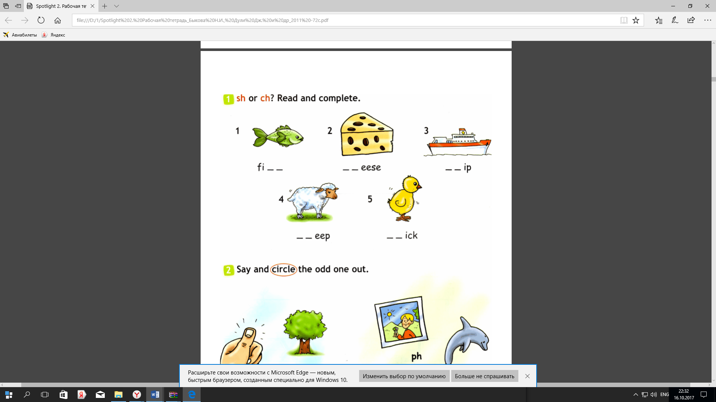 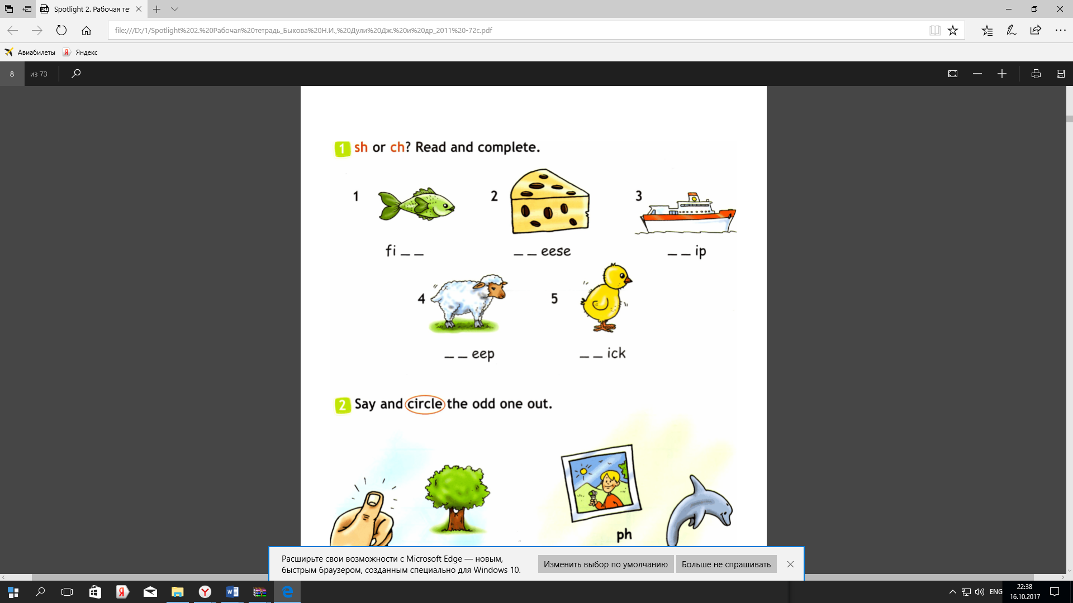  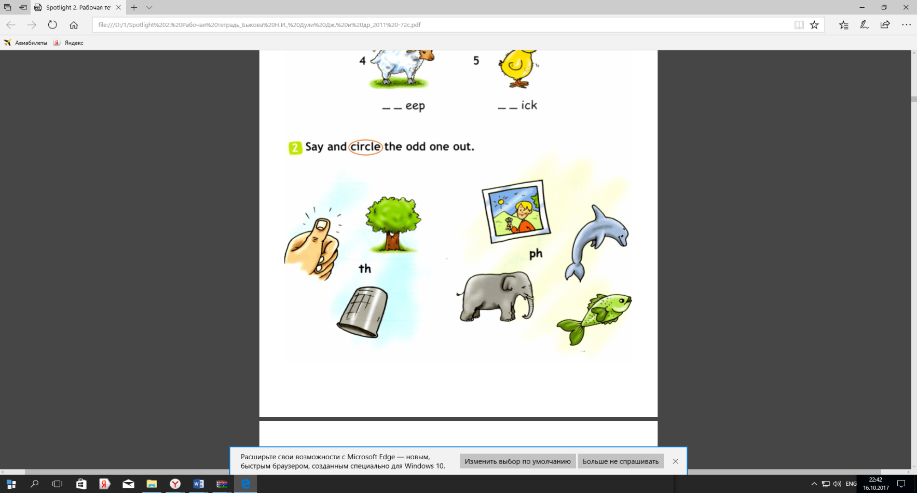

1._ _ eese 2. fi _ _ 3. _ _ oto 4. _ _ umb

**Контрольная работа Module 1 “My Home!” ( «Mой дом») №2**

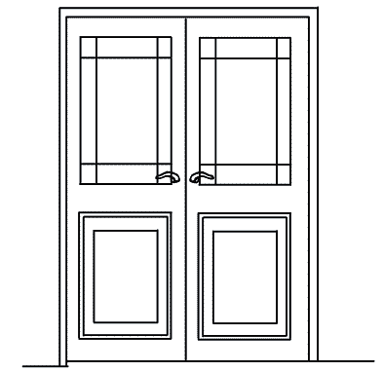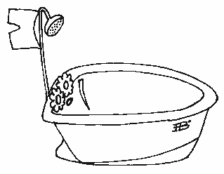1.Read and colour:

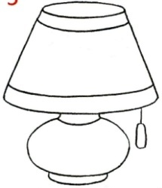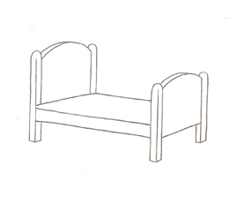

a) a red bed a) a green lamp a) a yellow bath a) a pink door

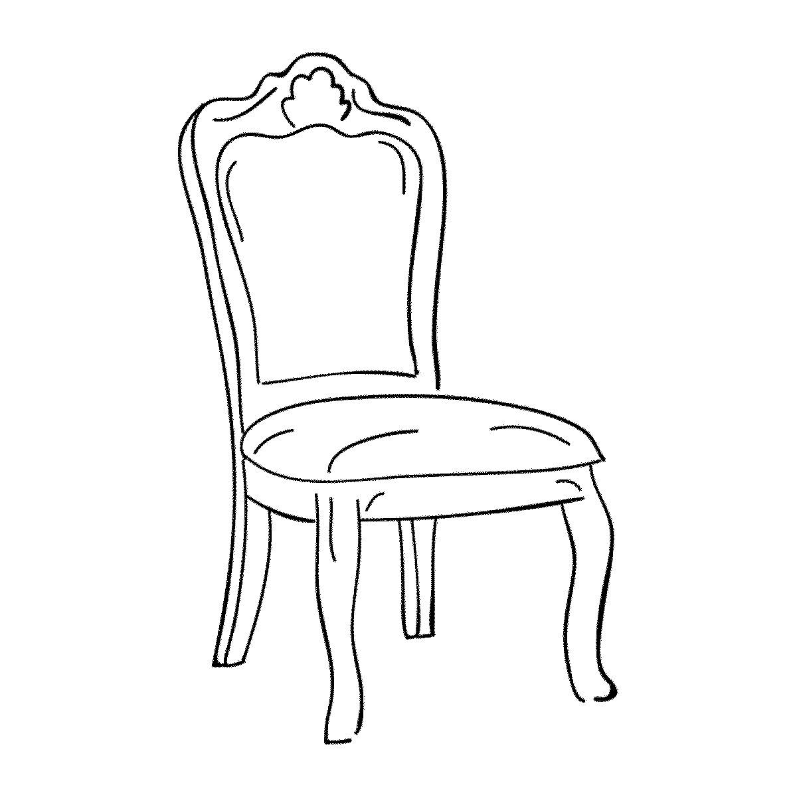 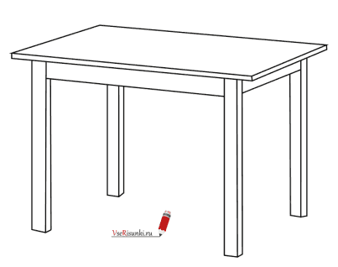

[](http://www.google.com/url?sa=i&rct=j&q=&esrc=s&frm=1&source=images&cd=&cad=rja&docid=i51i0dbUCik0sM&tbnid=At_Fgo8t7oWn9M:&ved=0CAUQjRw&url=http://www.clker.com/clipart-black-table-shadi.html&ei=koOQUvu2HaLf4wTTyoBA&bvm=bv.56988011,d.bGE&psig=AFQjCNEUlJ5yJEikxzhAECKRwWUCZVvLNw&ust=1385288916639707)

[](http://www.google.com/url?sa=i&rct=j&q=&esrc=s&frm=1&source=images&cd=&cad=rja&docid=i51i0dbUCik0sM&tbnid=At_Fgo8t7oWn9M:&ved=0CAUQjRw&url=http://www.clker.com/clipart-black-table-shadi.html&ei=koOQUvu2HaLf4wTTyoBA&bvm=bv.56988011,d.bGE&psig=AFQjCNEUlJ5yJEikxzhAECKRwWUCZVvLNw&ust=1385288916639707)

1. a blue chair a) a black table

2. Match:

[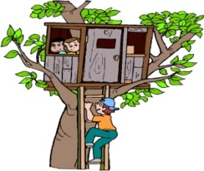](http://www.google.com/url?sa=i&rct=j&q=&esrc=s&frm=1&source=images&cd=&cad=rja&docid=FNFuEEtk6hvavM&tbnid=8u5h5GXOKgPdxM:&ved=0CAUQjRw&url=http://www.picgifs.com/clip-art/treehouse/&ei=S5iQUrGqE6fn4gTfhoDYBQ&bvm=bv.56988011,d.bGE&psig=AFQjCNGNBvtOyB8gUWy1YjP6lw7ySLQnfg&ust=138529415628804) [](http://www.google.com/url?sa=i&rct=j&q=&esrc=s&frm=1&source=images&cd=&cad=rja&docid=FCQlEn7iOpV0QM&tbnid=803VBqgVEHWfKM:&ved=0CAUQjRw&url=http://clipartmountain.com/6clip/radios1.htm&ei=YpmQUvaXIeHl4gTqqoCAAg&bvm=bv.56988011,d.bGE&psig=AFQjCNG2PXmDSv5s4JyDZ3oSA4-rMxO2Jw&ust=1385294454099566) [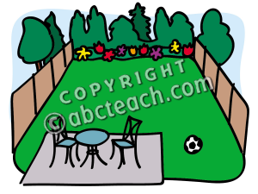](http://www.google.com/url?sa=i&rct=j&q=&esrc=s&frm=1&source=images&cd=&cad=rja&docid=PGGMX-_MsETutM&tbnid=Bz2W2sYIR0sRpM:&ved=0CAUQjRw&url=http://www.abcteach.com/documents/clip-art-basic-words-yard-color-unlabeled-30362&ei=85uQUtjoE8qq4ASk9YCQBw&bvm=bv.56988011,d.bGE&psig=AFQjCNFdrMDTSJCfoyi9kxWd4bDrsh_t2Q&ust=1385294952915885) [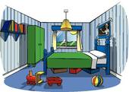](http://www.google.com/url?sa=i&rct=j&q=&esrc=s&frm=1&source=images&cd=&cad=rja&docid=3pkt6xIcrBNMfM&tbnid=0quUv3biDjA_xM:&ved=0CAUQjRw&url=http://www.fotosearch.com/illustration/bedroom.html&ei=CZ2QUq_cCbL74QTJy4CoCg&bvm=bv.56988011,d.bGE&psig=AFQjCNFlxQZodDwOjeyUrS0gRB6hZHy9qw&ust=1385295444570731)

[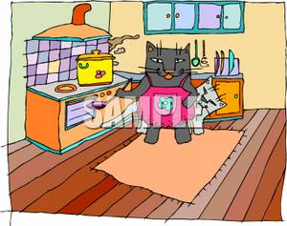](http://www.google.com/url?sa=i&rct=j&q=&esrc=s&frm=1&source=images&cd=&cad=rja&docid=J9yhN156uFphyM&tbnid=_o-3o4B0HRHVSM:&ved=0CAUQjRw&url=http://www.picturesof.net/pages/100215-124229-675053.html&ei=qp2QUt34Fam74ASt8oGABw&bvm=bv.56988011,d.bGE&psig=AFQjCNFPa7tYMhEzSveEqip-q0gOJQTVgQ&ust=138529560381845)[](http://www.google.com/url?sa=i&rct=j&q=&esrc=s&frm=1&source=images&cd=&cad=rja&docid=3nnqncrinY5iiM&tbnid=thmnWXF-e7sahM:&ved=0CAUQjRw&url=http://www.animationinsider.com/2012/02/5440/&ei=pKKQUtTvFOHn4gTcwoGQCQ&bvm=bv.56988011,d.bGE&psig=AFQjCNGVfTy61ApGQN9I9RDXZ7j1CB7MDA&ust=138529686204559) 1____ 2_______ 3_______ 4________

[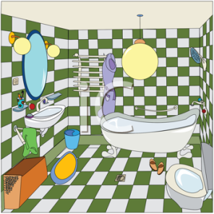](http://www.google.com/url?sa=i&rct=j&q=&esrc=s&frm=1&source=images&cd=&cad=rja&docid=8nIQsW48Q8TOOM&tbnid=R5b3p4_-xtH4HM:&ved=0CAUQjRw&url=http://www.clipartoday.com/clipart/buildings/architecture/bathroom_308855.html&ei=3qSQUoDkDIGm4AS4iICIDg&bvm=bv.56988011,d.bGE&psig=AFQjCNFf-UxH2aKKXv_SBdtAr-tu_VMLbQ&ust=1385297088076291)

5_____ 6 _______ 7 _________

[](http://www.google.com/url?sa=i&rct=j&q=&esrc=s&frm=1&source=images&cd=&cad=rja&docid=VOoh-x6NQmso9M&tbnid=3gIik-HzZlx6PM:&ved=0CAUQjRw&url=http://www.craftsuprint.com/designer-resources/clip-art/clip-art-kits-home/bathroom-scene-clipart.cfm&ei=UaOQUveCGenR4QSYuYHYBA&bvm=bv.56988011,d.bGE&psig=AFQjCNFf-UxH2aKKXv_SBdtAr-tu_VMLbQ&ust=1385297088076291)

a) living room b) garden c) tree house d) kitchen e) bedroom

1. radio g) bathroom

3. Guess the word:

w__nd__w d__ __r f__m__ly br__th__r s__ste__

m__mm__ h__me d__d__y ba_ _

t__bl__ gr_ndm_ l__mp chai__

4. Guess the word:

1. r,m,o,b,d,o,e _____________________________________________
2. a,r,g,e,n,d ______________________________________________
3. w,t,i,h,e ______________________________________________
4. l,u,e,b _______________________________________________
5. h,t,b,a, _______________________________________________
6. a,r,d,i,o _______________________________________________
7. e,l,o,l,y,w ________________________________________________

5. Find odd words:

bedroom, kitchen, garden, bathroom

yellow, blue, white, bath

table, bed, red, chair

sister, mummy, green, grandma

house, daddy, grandpa, brother

**Контрольная работа Module 2 «**My Birthday!» (« Мой день рождения!**”») №3**

№**1** **Ответьте на вопросы:**

Сколько букв в английском алфавите?

______________________________

Сколько гласных? Запишите их.

____________________________________________________________________

**Заполни пропуски.**

B__; __f; G___; X___; ___l; ___z; H___; Y___; M___; ___s; ___t; Z___;

R___; ___d; V___; W___; ___e; Q____.

№**2 Найди соответствия.**

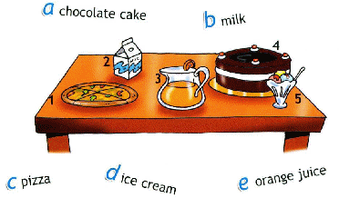

№**3**

**Найди соответствия.**

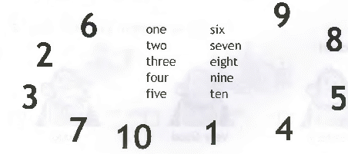

**№4 Прочитай и подчеркни правильный ответ.**

1. five *sandwich / sandwiches*
2. eight *cake / cakes*
3. two*biscuit / biscuits*
4. one*candle / candles*

№**5** **Прочитайте вопрос и ответе на него.**

1. How old are you? a) I’m six. b) I’m happy.
2. What’s your name? a) Thank you. b) Chocolate, yummy!

№**6** **Посмотрите, прочитайте и заполните пропуски в предложении.**

* I don’t like milk.
* I like ______________ and ______________.
* I don’t like ____________

**Контрольная работа Module 3 “Animals in action!” ( «Мои животные»)№4**

**I. Listening (Аудирование)**

*(трек Listening 3 к курсу В.Эванс, Дж.Дули, Н.Быкова, М.Поспелова «Spotlight2 учебник английского языка для 2 класса общеобразовательных школ» - Москва, Просвещение 2014)*

*Прослушай запись и напиши, правильное ли высказывание:“Yes” или“No”*

1. Lulu can dance.
2. Chuckles can swing.
3. Bob can run.
4. Kelly can sing.

**II. Reading (Чтение)**

*Прочитай текст и ответь на вопросы.*

Tom is a schoolboy. He is eight. He is at the circus. Look! A clown! He is very funny! He can dance and sing! Look! A monkey! It can jump and swing! And look at the parrots! They are yellow, green and red. They can fly and say “Hello!”. Tom likes curcus! He is happy.

1. Is Tom a girl?
2. How old is Tom? (ответ напиши цифрой)
3. Where is Tom?
4. Who is funny?
5. Can the clown dance?
6. Can the monkey fly?
7. Сколько попугаев: один или много?
8. Are parrots blue?
9. Is Tom sad?

**III. Writing (Письмо)**

*Напиши по образцу как можно больше предложений о том, что ты умеешь и не умеешь делать:*

I can jump like a frog. I can’t fly like a bird.

**Контрольная работа Module5“ №5**

**I. Listening (Аудирование)**

*(трек Listening 5 к курсу В.Эванс, Дж.Дули, Н.Быкова, М.Поспелова «Spotlight2 учебник английского языка для 2 класса общеобразовательных школ» - Москва, Просвещение 2014)*

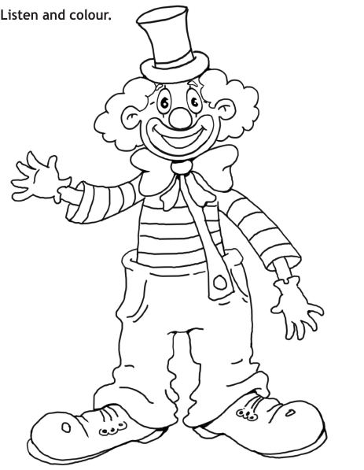

*Прослушай запись и напиши   
по-русски, какого цвета:*

* шляпа
* волосы
* глаза
* нос и рот
* галстук
* руки
* футболка
* джинсы
* ботинки

**II. Grammar (грамматика)**

*Посмотри на рисунки и напиши*

|  |  |
| --- | --- |
| *форму глагола to be (****is, are, am****)* | *и* ***your, my, her, its, his, their, our*** |
| * I ___ wearing a T-shirt. * You ____ wearing new shoes. * She ___wearing a skirt. * He ___ wearing jeans. * It ____ wearing shorts. * We ____ wearing jackets. * They ____ wearing hats. | It’s ___ T-shirt.  Are they ____ shoes?  It’s ____ skirt.  They are ____ jeans.  They are ____ shorts.  They are ____ jackets.  They are ____ hats. |

**III. Communication (Общение)**

Подбери правильный ответ на вопрос.

|  |  |
| --- | --- |
| * What is he wearing? | 1. Yes, he can. |
| * What’s the weather like today? | 1. I’m wearing a T-shirt and shorts. |
| * What do you like? | 1. I’ve got a yellow hat. |
| * What are your wearing? | 1. He’s got a dog. |
| * What have you got? | 1. It’s in winter. |
| * Is it spring now? | 1. I like chocolate cakes. Yummy! |
| * What has he got? | 1. He’s wearing blue jeans. |
| * Where is Lulu? | 1. Yes, it is. |
| * Can he swim? | 1. It’s sunny and hot. |
| * When is your birthday? | 1. She is in the garden. |

**IV. Writing ( Письмо)**

*Представь, что ты получил(а) письмо от Ларри. Прочитай его и напиши ответ. Используй письмо Ларри в качестве образца.*

*Dear friend,*

*How are you? I’m fine!*

*My favourite season is winter. It’s cold and sunny. It’s snowy.I’m wearing my winter coat, a warm hat, winter jeans, mittens and a scarf. I can run and jupm out in the snow!*

*What is your favourite season? What do you like to wear by the weather? What can you do outdoors?*

*Write soon.*

*Love, Larry*

**3 класс**

**Контрольная работа №1**

**1 Translate. (Переведи на русский язык)**

1.School -___________________ 7 Book- _____________________

2.School bag - _______________ 8 Pencil case - ________________

3.Pen - ___________________ 9 English-- ___________________

4.Pencil - __________________ 10 Maths-- ___________________

5.Rubber – __________________ 11 Geography-- _______________

6.Ruler – ___________________ 12 PE-- ______________________

**2 Look and write. (Запиши цифры словами по-английски)**

10-___________________________________

12-___________________________________

13-___________________________________

14-___________________________________

15-___________________________________

16-___________________________________

17-___________________________________

18-___________________________________

19-___________________________________

20-___________________________________

**3 Put the words in the right order.( Расставь слова в правильном порядке)**

1. is/my/Oleg/name.

_________________________________________________

2. eight/old/I/years/am.

_________________________________________________

3. Maths/I/Science/and/like.

_________________________________________________

4. favourite/ is/ My/ subject/ English.

____________________________________________________

**4 Put the words into two groups.(Распредели слова на две ргуппы)**

Three, yellow, pen, see, we, teddy, tree, pencil, desk, she, he, help

|  |  |
| --- | --- |
| **[ i :]** | **[ e ]** |
|  |  |
|  |  |
|  |  |
|  |  |
|  |  |

***Контрольная работа №2***

* + Переведи слова на английский язык

Мама______________ Брат_____________

Папа____________ Бабушка_______________

Сестра__________ Дедушка_______________

2. Добавь пропущенное местоимение

I - _______ You- _______

their ____ our ________

She - _____ his  ________

3. Переведи на английский язык

Моя книга _______________

Его сестра ______________

Наши карандаши ________________

Их собака_______________________

Её ручка ____________________

Твоя кошка ___________________

4. Поставь в предложение **am, is**или **are**

1. I ____ in year 3 at school..

2. They ______ eight.

3. My friend ___ a good pupil.

4. This dog ____ black.

5. What _____ they? They ______ birds.

6. What _____ it? It ____ a ballerina.

7. My favourite subject _______ PE..

8. Bob _______ a student.

9. I ____ Olga Rogova.

10. We _______ sisters.

5. Напиши слова во множественном числе

A ruler – three _______________

A cat – ten __________________

A book – nine _______________

A pencil – six ____________

A doll – five _______________

A school – two ____________

A school bag – four _________________

Points___________ Mark____________

***Контрольная работа №3***

*1.Переведи слова на английский язык*

Молоко ____________ , мясо __________,

сыр___________, торт ______________,

яблоко _____________, картофель _____________,

морковь________________, рис ___________,

макароны ______________, мороженое ____________________ .

*2. Поставь в предложения слова****some****или****any***

1. He has got ___________ new pencils.

2. They haven’t got ___________biscuits.

3. Can we have __________ water, please?

4. Has she got ____________ chips?

5. My brother hasn’t got __________popcorn.

6. Have you got _________ Coke?

7. Can I have __________ orange juice, please?

8. I’ve got _________ bananas.

*3.Выбери правильное предложение*

1. a) She like sweets. b) She likes sweets.

2. a) Do you like oranges? b) Does you like oranges?

3. a) We don’t like coffee. b) We doesn’t like coffee.

4. a) They like to play. b) They likes to play.

5. a) Ann don’t like pets. b) Ann doesn’t like pets.

6. a) Bob doesn’t like dogs. b) Bob doesn’t likes dogs.

7. a) I like salad. b) I likes salad.

8. a) Does his cat like to sleep? b) Does his cat likes to sleep?

*4. Переведи предложения на русский язык*

1. We have got some sausages. ____________________________________

2. They like sandwiches and coffee. __________________________________________

3. Frank doesn’t like chicken. ____________________________________________

4. Can I have some juice? _______________________________________________

5. Her favourite food is pizza. ____________________________________________

***Контрольная работа №4***

1.Переведи на русский язык

a small nose_______________, big ears____________________

fat body________________, blue eyes_________________,

a long tail__________________, short legs_______________.

2.Поставь слова во множественное число

one bird – two_____________ one man – three______________

one cat – four______________ one sheep – many______________

one child – five_____________ one ruler – six_________________

one foot- two_______________ one tooth – many ______________

one mouth – ten_____________ one leg – two________________

3.Поставь в предложения can или can’t

1. Frogs _________ fly. 4. Seahorse ________ swim.

2. Foxes ________ run. 5. Parrots _______ talk.

3. Tortoises _________ jump.  6. Fish ________ crawl.

7. Chickens ______ walk.

1. Поставь в предложения **have**или **has**

1. ______ you got a sister?

2. This boy _______ got a dog.

3. I _______ not got a cat.

4. They _______ got a car.

5. Mary and Jane _______ got a doll.

6. He _______ got a train.

7. _______ it got a tail?

8. ________ we got any bread?

9. These girls _______ got a ball.

5.Переведи числительные

Twelve________ thirty-eight _______________,

sixty-nine___________ seventeen_______,

ninety-two____________ fifty-seven_________,

eleven__________ twenty-five_________,

eighty______, fourteen______,

seventy-one___________, forty-three__________,

fifty_______.

6.Переведи предложения на английский язык

1. Моя кошка умеет прыгать. __________________________________________
2. У него есть попугай. _______________________________________________
3. Мыши не умеют летать. _____________________________________
4. У меня есть зелёный карандаш._______________________________
5. У тебя есть книга? ___________________________________________

***Контрольная работа №5***

**1. Подчеркни правильный вариант.**

1. He **read/reads** books every day.

2. They **play/plays** the piano.

3. We **eat/eats** fruit every day.

4. She **drink/drinks**milk every day.

5. I **drive/drives** a car.

**2. Вставь предлоги времени at, in, on.**

1. I get up_____7 o’clock.

2. My brother watches TV_____night.

3. Marry visits her friends_____Sundays.

4. They have breakfast_____the morning.

5. I don’t listen to music_____noon.

**3. Какое из этих слов лишнее? Зачеркни его.**

1) Sandwich, pizza, ice-cream, five;

2) Likes, lives, dogs, reads;

3) two, four, house, ten

**3. Исправь ошибки (зачеркни лишнее слово).**

1. My favourite day it is Sunday.

2. Lena goes to the park on the Sundays.

3. What do you your do in the evening?

4. What’s is Nina’s favourite day?

5. I have a lunch at 12 o’clock.

**4. Ответь кратко на вопросы.**

1. Do you like fruit?

2. Are they at the cinema?

3. Is he playing tennis now?

4. Does she go to school?

5. Do the children have lunch?

**5. Переведи с русского на английский**.

1. in the morning ______________________________

2. at night____________________________________

3. in the afternoon______________________________

4. have breakfast_______________________________

5. in the evening________________________________

**4 класс**

**Контрольная работа №1**

**1. Заполни пропуски и найди значение слов.**

|  |  |
| --- | --- |
| 1. T_ll 2. Sh_rt 3. S_im 4. Fa_r h_ir 5. D_rk h_ir 6. F_nn_ 7. K_nd 8. Fr_en_ly | 1. Дружелюбный 2. Стройный 3. Забавный, смешной 4. Невысокий 5. Добрый 6. Светлые волосы 7. Высокий 8. Темные волосы |

**2.Запишите числительные по-английски :**

**21 _________________________________________**

**90 _________________________________________**

**40 _________________________________________**

**62 _________________________________________**

**30 _________________________________________**

**54 _________________________________________**

**100_________________________________________**

**3. Заполни пропуски предлогами.**

The helmet is _____________(на) the bed.

The gloves are ____________(под) the chair.

The camera is _____________(рядом с) the book.

Mary is ______________(в) the bedroom.

The box is ___________(за) the table.

**4. Поставь предложения в Present Continuous.**

It’s Sunday. My dad … 1 (watch) TV. On the television his favourite band … 2 (play) the concert. My mum and grandma …3 (cook). My grandpa … 4 (sleep). I … 5 (sit) on the balcony. We …6 (have) a good time.

**5.Исправь ошибки – подчеркни лишнее слово.**

She is can sailing now.

My dad can is dive.

My house is next to of my school.

My mum likes to swimming in the river.

**Контрольная работа №2**

***1.Вставь пропущенные буквы и переведи на русский язык. Запиши слово и перевод.***

a n_rse _________________________

a gre_ngro_er ____________________

a f_rmer ________________________

a с_fe __________________________

a h_spit_l _______________________

a w_iter _________________________

***2.Подбери пару, составь предложения и запиши только цифру и букву:***

A postman _________

A greengrocer_______

A mechanic_________

A waiter____________

A nurse_____________

A teacher____________

* 1. works at a garage.
  2. helps sick people.
  3. serves food and drinks.
  4. teaches students at school.
  5. works at a post office.
  6. sells fruits and vegetables.

***3.Соедини буквы и составь предложения со словами пиши в предложения***

Every day  a) Всегда

Sometimes  b) Никогда

nce a day  с) 3 раза в неделю

Never  d) Иногда

Three times a week e) По воскресеньям

Usually  f) Обычно

Always  g) Один раз в день

On Sundays h) Каждый день

1. I / go to school. – I **sometimes** go to school.
2. Lulu / ride a bike. __________________________________________________
3. His mother / play the piano.___________________________________________
4. My brother / play football. ___________________________________________
5. I / go shopping. ____________________________________________________
6. We / listen to music. ________________________________________________
7. Larry / take photos. _________________________________________________

**4.Подбери соответствующую реплику и запиши букву и цифру.**

What time is it?

How often do you play tennis?

Where does your mother work?

Excuse me, where’s the station?

When is the football match?

What do you do?

* 1. I’m a nurse.
  2. It’s half past nine.
  3. Twice a week.
  4. At eleven o’clock.
  5. At a theatre.
  6. It’s in High Street.

1. **Напиши, который сейчас час.**

1.It’s quarter past four. ____________________________________

2.It’s half past eleven. _____________________________________

3.It’s quarter to three. ______________________________________

4.It’s four o’clock. ________________________________________

5.It’s twelve o’clock. ______________________________________

1. It’s half past two. ________________________________________
2. It’s six o’clock. __________________________________________

8.It’s half past five. ________________________________________

**6. Поставь слова в правильном порядке и запиши.**

1. She / cinema / the / goes / to / a month / once.

______________________________________________________

2.it / What / is / time?

______________________________________________________

3.quarter / to / It’s / five.

______________________________________________________

4.I / have to / don’t / Coke / drink.

______________________________________________________

5.My / at / a hospital / works / sister.

______________________________________________________

6.lessons / five / I / have got / every day.

______________________________________________________

**7.Вставь слова по смыслу.**

***hospital, doctor, has to, work, kind, sick people.***

My big brother Tim is a 1)_________.

He works at a 2)___________.

He helps 3)____________.

He sometimes 4)__________ work at night.

He is very 5)____________ .

Tom likes his 6)____________.

**Контрольная работа №3**

**1. Отметь, где мы можем употребить “some”.**

1) olive oil    2) jam    3) play   4) juice    5) read   6) porridge   7) ride  8) chips

**2. Find the odd word out (Найди лишнее слово):**

**1)**a carton of **milk / yogurt /chicken**

**2)**a packet of **meat / spaghetti /biscuits**

**3)**a jar of**cola / honey / jam**

**4)**a bottle of**lemonade / water / flour**

**3. Choose and write: *How much / how many. (Выбери и запиши)***

1. ______________ cheese have you got?

2. _________________   milk is there in the fridge?

3. _________________ apples do you need for your cake?

4. _______________ pepper do you add (добавляешь) in your porridge?

5. ____________ packets of biscuits have you got?

**4. Choose and write: a lot   / many   / much: *(Выбери и запиши)***

1. There isn’t ____________ sugar in the tea.

2. There are ______________of oranges and mangoes in the basket.

3. Are there ____________ potatoes at home? – Yes, there are ___________.

4. Are there _____________ eggs  in the fridge?  - No, not ______________.

5. How ______________ milk do you drink every day? – Not _______________.

**5. Match the phrases (Соотнеси фразы).**

|  |  |
| --- | --- |
| 1 May I leave the classroom? | a) Sure. That’s 67 pence. |
| 2 May I eat a sandwich in my bedroom? | b) I think only two. |
| 3 Can I have a tin of beans, please? | c) No, you may not. It’s still too hot. |
| 4 How many lemons do we need? | d) Yes, but don’t be too long. |
| 5 May I taste the apple pie now? | e) No, you may not. Eat it in the kitchen! |

**6. Распредели слова по правилам чтения буквы Gg.**

Fridge, mango, green, orange, garden, gym, magic, sugar.

|  |  |
| --- | --- |
| **ʤ** | **ɡ** |
|  |  |
|  |  |
|  |  |
|  |  |

**Контрольная работа №4**

**1. Напиши цифрами.**

1. **twenty second- 22nd**

2. thirty-third- ___________

3. forty-sixth- ___________

4. fifty –fourth ___________

5. sixty- first- ____________

6. eighty-ninth- ___________

**2. Напиши даты полностью.**

1. 22nd of June- **the twenty second of June**
2. 14th of April-__________________________________________
3. 26th of October-________________________________________
4. 3rd of August-__________________________________________
5. 29th of May-___________________________________________
6. 31st of October-________________________________________

**3. Вставь Was или Were.**

1. It ____________ Vicky’s birthday.

2. She __________ in the garden.

3. The trees __________ green.

4. The day ________ nice.

5. We _________ in the park.

6. I _________ at home.

**Контрольная работа № 5**

**1. Вставь пропущенные слова.**

**shy, strong, loud, pretty, kind**

**1.** He is very _____________! He always helps me with my homework.

**2.**Little Anna is a very _________ baby! Everyone likes her!

**3.** He shouts all the time! He’s a very ___________ person!

**4.**Nick is very ___________! He can carry big boxes!

**5.**Ben is very ______________! He never says a word!

**2. Используй прилагательное в нужной форме.**

1. This is the ________________(fast) car in the world.

2. Brian is ___________________(good) than me.

3. This is the _________________(big) toy shop in my town.

4. The blue dress is ____________ (nice) than the red dress.

5. Tim is _____________________(short) than Mike.

**3. Раскрой скобки, поставь глагол в прошедшее время.**

1. Mum ____________________ (make) a cake yesterday.

2. Peter _____________________(write) an e-mail to his friend last night.

3. I ________________________(see) your sister at the theatre last week.

4. The girls _____________________(buy) new T-shirts last Saturday.

5. Harry ________________________(eat) a salad for lunch.

**4. Построй отрицательное предложение.**

1. Jenny rode a horse last Sunday. ____________________________________________________

2. Corky drank orange juice yesterday morning. __________________________________________

3. We swam in the sea last summer. ____________________________________________________

**5. Ask and answer. (ответь на вопросы)**

1.  They went to the cinema yesterday. ________________________________________________

2. He sang songs at school. ________________________________________________________

3. Mike and Ben came home at 5 pm yesterday. ________________________________________

**УЧЕБНО-МЕТОДИЧЕСКОЕ ОБЕСПЕЧЕНИЕ ОБРАЗОВАТЕЛЬНОГО ПРОЦЕССА**

**ОБЯЗАТЕЛЬНЫЕ УЧЕБНЫЕ МАТЕРИАЛЫ ДЛЯ УЧЕНИКА**

1. Ваулина Ю.Е., Дули Д., Подоляко О.Е., Эванс В. Английский язык. 2 класс. 15-е издание, переработанное. М.,«Просвещение», 2023

2. Ваулина Ю.Е., Дули Д., Подоляко О.Е., Эванс В. Английский язык. 3 класс. 15-е издание, переработанное. М.,«Просвещение», 2023

3. Ваулина Ю.Е., Дули Д., Подоляко О.Е., Эванс В. Английский язык. 4 класс. 13-е издание, переработанное. М.,«Просвещение», 2020

**МЕТОДИЧЕСКИЕ МАТЕРИАЛЫ ДЛЯ УЧИТЕЛЯ**

Ваулина Ю.Е., Дули Д., Подоляко О.Е., Эванс В. Английский язык. 2 класс. 15-е издание, переработанное. М.,«Просвещение», 2023

Ваулина Ю.Е., Дули Д., Подоляко О.Е., Эванс В. Английский язык. 3 класс. 15-е издание, переработанное. М.,«Просвещение», 2023

Ваулина Ю.Е., Дули Д., Подоляко О.Е., Эванс В. Английский язык. 4 класс. 13-е издание, переработанное. М.,«Просвещение», 2020

Аудиокурс для занятий в классе к учебнику «Spotlight». 2 класс

.Аудиокурс для занятий в классе к учебнику «Spotlight». 3 класс

.Аудиокурс для занятий в классе к учебнику «Spotlight». 4 класс

**ЦИФРОВЫЕ ОБРАЗОВАТЕЛЬНЫЕ РЕСУРСЫ И РЕСУРСЫ СЕТИ ИНТЕРНЕТ**

Библиотека ЦОК <https://m.edsoo.ru/7f411518>

Сайт [www.englishteachers.ru,](http://www.englishteachers.ru/)

Сайт <https://resh.edu.ru/>

Сайт [https:/uchi.ru](https://uchi.ru)

**МАТЕРИАЛЬНО-ТЕХНИЧЕСКОЕ ОБЕСПЕЧЕНИЕ ОБРАЗОВАТЕЛЬНОГО ПРОЦЕССА**

**УЧЕБНОЕ ОБОРУДОВАНИЕ**

Компьютер, принтер, проектор, экран, аудио колонки, доска, плакаты